TASK 1: LÊN PLAN & THIẾT KẾ KIẾN TRÚC
Field | Nội dung chi tiết
Tên task | Chốt scope dự án & Sơ đồ kiến trúc tổng thể
Người thực hiện | Khoa (Thực hiện chính) - Nghĩa (Hỗ trợ review hạ tầng)
Thời gian thực hiện | 06/05/2026
Mục tiêu task | Thống nhất phạm vi giám sát (Endpoint, Network), xác định các thành phần của Wazuh SIEM, phân hoạch IP (IP Plan) và xây dựng sơ đồ kiến trúc mạng.
Vị trí trong hệ thống | Toàn bộ hệ thống (Architecture Layer)
Thuật ngữ liên quan | Distributed Architecture, LAN, IP Plan, Endpoint Monitoring.
Môi trường thực hiện | Mạng LAN(Router).
Điều kiện đầu vào | Plan, timeline, mục đích, tính năng của đề tài
Các bước thực hiện | Bước 1: Họp team chốt sử dụng kiến trúc Wazuh Distributed thay vì All-in-one.  Bước 2: Phân chia IP cho từng node (Manager, Indexer, Dashboard), Manager được cài trên máy Khoa, Indexer và Dashboard được cài trên máy Nghĩa  Bước 3: Lên danh sách các nguồn log cần thu thập (Sysmon, FIM, Syslog).  Bước 4: Vẽ sơ đồ luồng dữ liệu (Data Flow) và chốt tài liệu.
Cấu hình / file đã chỉnh | File Sơ đồ kiến trúc tổng thể (.png), Bảng IP Plan.
Lệnh đã dùng | N/A
Kết quả đạt được | Team có bản đồ định hướng rõ ràng, thống nhất giải pháp mạng ảo ZeroTier, tránh xung đột cấu hình về sau.
Cách kiểm tra thành công | Mọi thành viên nắm rõ IP của từng máy chủ và luồng đi của log từ Agent về Manager.
Ảnh minh chứng | 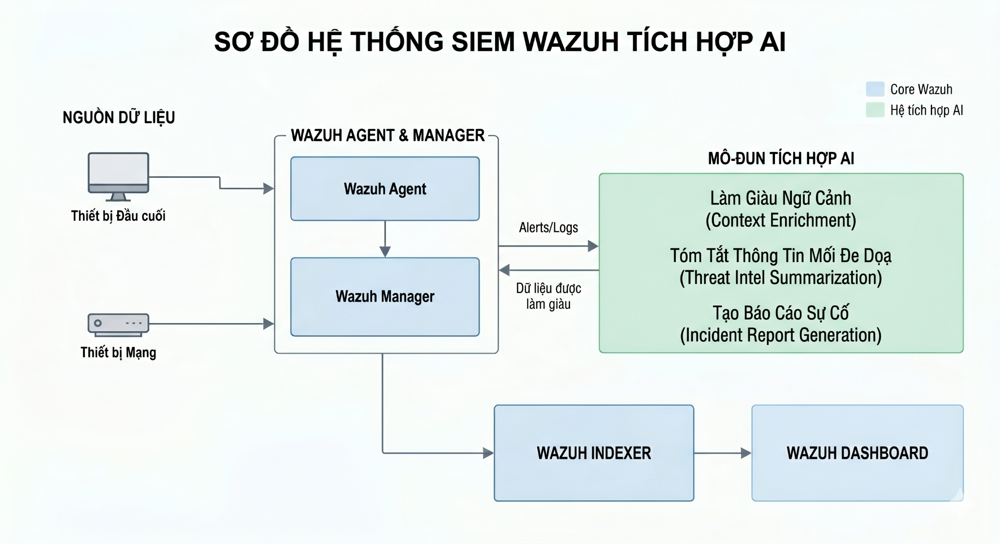  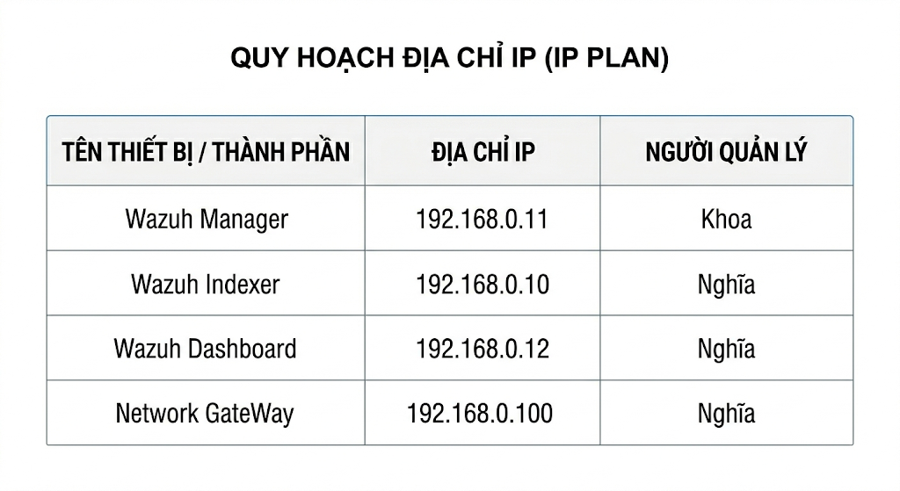
Lỗi gặp phải | Cấu hình IP tĩnh ban đầu bị xung đột do chưa sử dụng router riêng của nhóm mà xài router nhà, nên bị xung đột với IP của máy thật khác trong mạng.  Khó khăn khi setup netplan của mỗi VM.
Cách khắc phục lỗi | Quyết định mua router riêng để có dải mạng nội bộ riêng.
Đánh giá task | Hoàn thành xuất sắc, tạo tiền đề vững chắc cho dự án.
Bài học rút ra | Việc thiết kế kiến trúc và chốt IP Plan từ ngày đầu giúp tiết kiệm 80% thời gian xử lý sự cố mạng về sau.
Liên kết với task khác | Làm cơ sở gốc cho toàn bộ các task cài đặt.  Dễ dàng SSH để các thành viên khác có thể config từ xa trong mạng.
Output bàn giao | Tài liệu sơ đồ kiến trúc và IP Plan.

TASK 2: CÀI ĐẶT WAZUH MANAGER VÀ CẤU HÌNH HỆ THỐNG ĐỂ TOÀN BỘ CÁC NODE KẾT NỘI THÀNH CÔNG
Field | Nội dung chi tiết
Task | Cài đặt và cấu hình Wazuh Manager.  Kết nối toàn bộ toàn bộ hệ thống Wazuh.
Người thực hiện | Khoa
Thời gian thực hiện | 07/05/2026
Mục tiêu task | Triển khai thành công "bộ não" của SIEM (Wazuh Manager) để tiếp nhận, decode, phân tích rule và ra quyết định.  Đảm bảo luồng dữ liệu (Data Pipeline) từ Agent đẩy(push) lên Manager và được filebeat đẩy(push) thành công vào cơ sở dữ liệu Indexer, sau đó hiển thị lên Dashboard.  Dashboard kết nối thành công với API của manager, có thể cấu hình manager trực tiếp trên giao diện web dashboard thay vì phải thao tác với dòng lệnh.
Vị trí trong hệ thống | Wazuh Manager (Core Processing).
Thuật ngữ liên quan | wazuh-manager, analysisd (tiến trình phân tích), ossec.conf, filebeat, agent, TLS/SSL Certificates, RESTful API, wazuh-dashboard, wazuh-indexer.
Môi trường thực hiện | Ubuntu Server 22.04, RAM 8GB.
Điều kiện đầu vào | Máy ảo đã cài sẵn OS, đã kết nối vào mạng nội bộ của dự án và có kết nối Internet.  Các wazuh-dashboard và wazuh-indexer đã được cài đặt thành công trên các máy chủ của Nghĩa và kết nối thành công vào mạng nội bộ của dự án.  Nghĩa đã cài đặt thành công wazuh-agent trên các máy endpoint(Window/Linux).  Nghĩa đã cài đặt thành công sysmon, auditd thành công trên các agent.  Nghĩa đã cấu hình gateway để gateway gửi log(bằng giao thức syslog) về cho manager  Trọng đã cài đặt RESTful API trên dashboard để gọi API về manager.
Các bước thực hiện | Bước 1: Cài đặt script tự động cài đặt trên trang chủ của wazuh.  Bước 2: Setup các file key.  Bước 3: Chạy script cài đặt.  Bước 4: Cài đặt filebeat để đẩy log về indexer.  Bước 5: Kiểm tra dịch vụ wazuh-manager, wazuh-dashboard, wazuh-indexer, wazuh-agent, filebeat, FIM, sysmon, auditd đã hoạt động.  Bước 6: Cấu hình file /var/ossec/etc/ossec.conf (Manager) để lắng nghe các agent.  Bước 7: Cấu hình file <...> trên các agent để đọc log và đẩy log về manager.  Bước 8: Tắt tường lửa tạm thời để tiết kiệm thời gian cấu hình tường lửa và tránh bị lỗi liên quan đến tường lửa dẫn đến mất thời gian chuẩn đoán và debug, sau này khi đưa vào hoạt động sẽ mở và cấu hình lại.  Bước 9: Cấu hình file <...> trên các agent để đọc log và đẩy log về manager.  Bước 10: Kiểm tra các file log /var/ossec/logs/archives/archives.log và /var/ossec/logs/alerts/alerts.log để đảm bảo log đã được đẩy từ agent về manager.  Bước 11: Kiểm tra trên indexer để đảm bảo log đã được file beat đẩy log từ manager về indexer.  Bước 12: Kiểm tra dashboard đã kết nối API với manager và hiển thị được giao diện(các biểu đồ, log, trường, thời gian, bộ lọc, query,...).  Bước 13: Test lại luồng log và xác nhận task đã hoàn thành.
Cấu hình / file đã chỉnh | /var/ossec/etc/ossec.conf (Manager)  /var/ossec/logs/archives/archives.log (Manager)  /var/ossec/logs/alerts/alerts.log (Manager)  /etc/filebeat/filebeat.yml  /var/ossec/api/configuration/api.yaml
Lệnh đã dùng | curl -sO https://packages.wazuh.com/4.14/wazuh-install.sh  bash wazuh-install.sh --wazuh-server wazuh-1  sudo Systemctl restart wazuh-manager  sudo filebeat test output  sudo filebeat test config  sudo systemctl restart filebeat  sudo systemctl status filebeat  sudo tail -f /var/log/filebeat/filebeat  cat /var/ossec/logs/archives/archives.log  cat /var/ossec/logs/alerts/alerts.log
Kết quả đạt được | Dịch vụ Wazuh Manager hoạt động ổn định ở trạng thái (active/running), sẵn sàng đón log từ Agent.  Filebeat hoạt động ổn định, gửi log từ manager tới indexer thành công.  Có thể cấu hình manager từ giao diện web dashboard.  Dashboard lấy log thành công từ indexer để hiển thị lên web.
Cách kiểm tra thành công | Chạy lệnh status báo xanh.  Kiểm tra log manager đã nhận được từ agent.  Test output của filebeat đã xanh.  Indexer lập được chỉ mục từ log của manager gửi về.
Ảnh minh chứng | 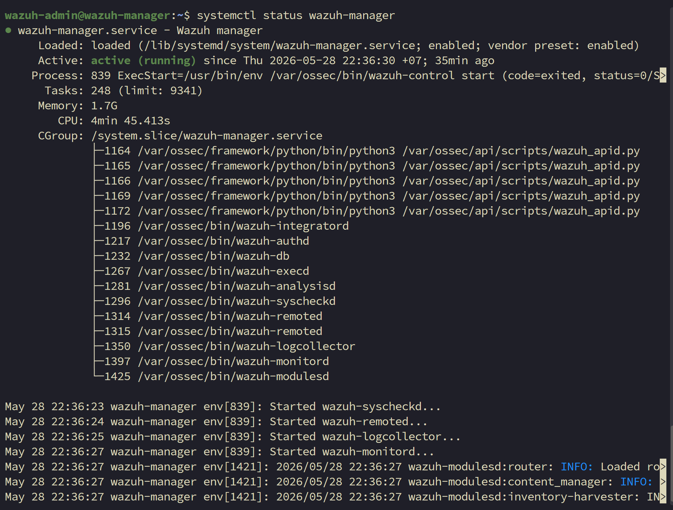  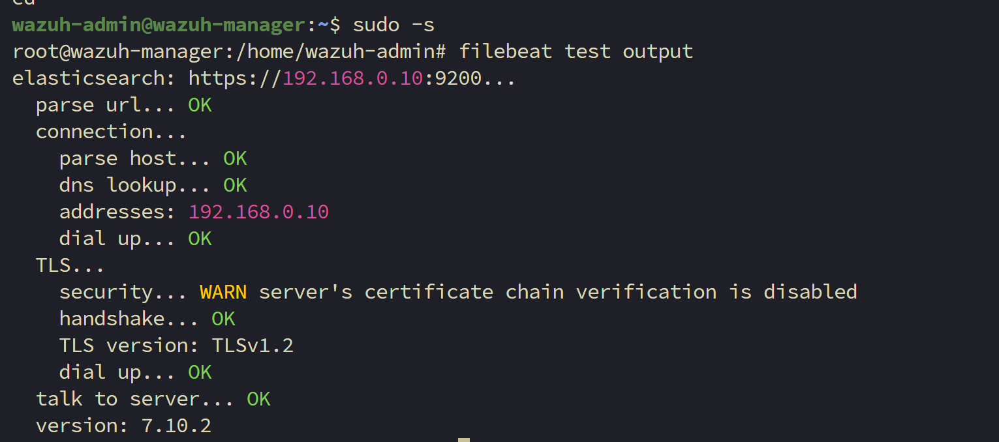  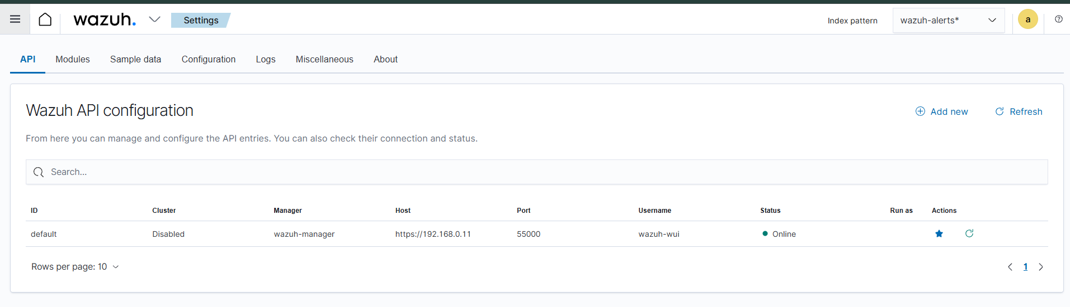
Lỗi gặp phải | Lỗi thiếu key SSL nên không nhận được gói tin từ agent.  Các dịch daemon bị not running dẫn đến manager không thể thực hiện được các tính năng quan trọng.  Dashboard bị lỗi không kết nối được với API của manager.  Agent không đẩy log lên manager đúng chỗ.  Agent không đọc được log
Cách khắc phục lỗi | Tạm thời tắt Certificate key để xây dựng hệ thống hoàn chỉnh trước rồi mở lại khi đưa vào hoạt động, để tránh việc lỗi không đáng có liên quan đến chứng chỉ.  Khởi động lại wazuh-manager.  Kiểm tra cấu hình của manager, kiểm tra version, kiểm tra certificate TLS/SSL, kiểm tra file /var/ossec/etc/ossec.conf trên wazuh-manager, kiểm tra tường lửa, kiểm tra mạng.  Kiểm tra file <....> trên agent, kiểm tra tường lửa, kiểm tra mạng, kiểm tra certificate TLS/SSL, kiểm tra file /var/ossec/etc/ossec.conf trên wazuh-manager, kiểm tra tường lửa, kiểm tra mạng.  Kiểm tra file <....> trên agent đảm bảo đọc log đúng nơi.
Đánh giá task | Hoàn thành tốt, dịch vụ cốt lõi đã chạy.  Hệ thống mạng kết nối thành công các node.  Luồng dữ liệu của agent được hiển thị trên dashboard.
Bài học rút ra | Khi bị lỗi hãy kiểm tra từng chặng đường đi của luồng, đặc biệt nhớ kiểm tra chứng chỉ, nếu sai file hay trỏ nhầm file có thể tắt để xây dựng trước, sau đó phải trỏ đúng file key.  Xác định rõ cấu trúc hệ thống trước khi triển khai dễ dàng trong việc sửa lỗi.
Liên kết với task khác | Đầu vào bắt buộc để thực hiện custom decoder và rules.
Output bàn giao | Server Wazuh Manager hoạt động.  Toàn bộ hệ thống Wazuh kết nối thành công, luồng dữ liệu không bị gián đoạn, không gặp lỗi.

TASK 3: VIẾT CUSTOM DECODER
Field | Nội dung chi tiết
Tên task | Viết Custom Decoder phân rã log đặc thù
Người thực hiện | Khoa
Thời gian thực hiện | 07/05/2026 - 26/05/2026
Mục tiêu task | Sử dụng PCRE2 (Regex) để trích xuất các trường dữ liệu quan trọng (User, IP, CommandLine, ProcessGuid, ParentProcessGuid, agent.id,... ) từ các log thô mà không có decoder sẵn trong mặc định(sysmon for linux).
Vị trí trong hệ thống | Wazuh Manager (Phase: Pre-decoding & Decoding).
Thuật ngữ liên quan | Decoder, Regex (PCRE2), raw log, wazuh-logtest.
Môi trường thực hiện | Wazuh Manager CLI(/var/ossec/bin/wazuh-logtest) (để test regex trước).
Điều kiện đầu vào | Đã thu thập được các mẫu log thô (Raw log) từ Linux.
Các bước thực hiện | Bước 1: Trích xuất log mẫu (Sysmon Event ID 1, 3, 8... hoặc SSH auth) từ archives.log.  Bước 2: Viết XML tag cho <decoder> gốc và các decoder con.  Bước 3: Viết Regex bắt các chuỗi cần thiết và gán vào thẻ <order> để hiển thị trường trên dashboard  Bước 4: Dùng wazuh-logtest nạp log thô vào để kiểm tra kết quả giải mã.
Cấu hình / file đã chỉnh | /var/ossec/etc/decoders/local_decoder.xml
Lệnh đã dùng | sudo /var/ossec/bin/wazuh-logtest  sudo systemctl restart wazuh-manager
Kết quả đạt được | Log thô được bóc tách hoàn hảo, tạo ra các trường dữ liệu có cấu trúc (data.eventdata.processGuid,data.eventdata.parentProcessGuid,…) làm nguyên liệu cho phần Rules.
Cách kiểm tra thành công | Công cụ wazuh-logtest ở Phase 2 (Completed decoding) hiển thị chính xác các trường dữ liệu được trích xuất mà không bị gộp chuỗi sai.
Ảnh minh chứng | 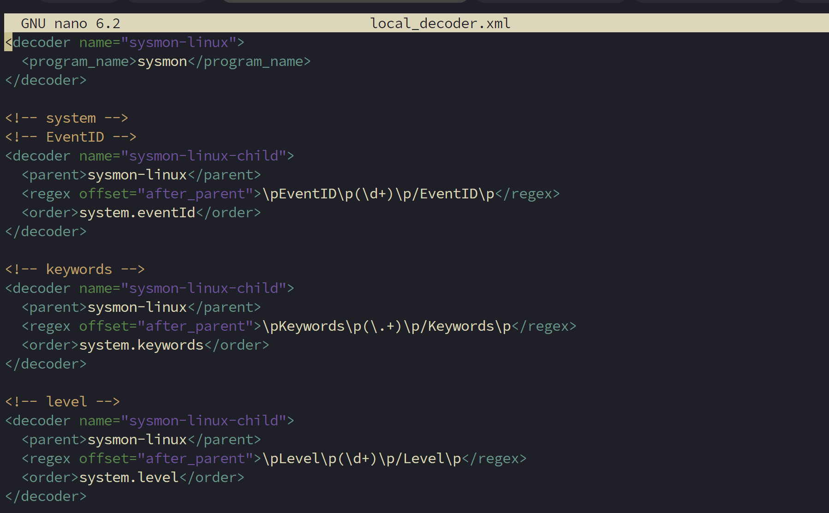  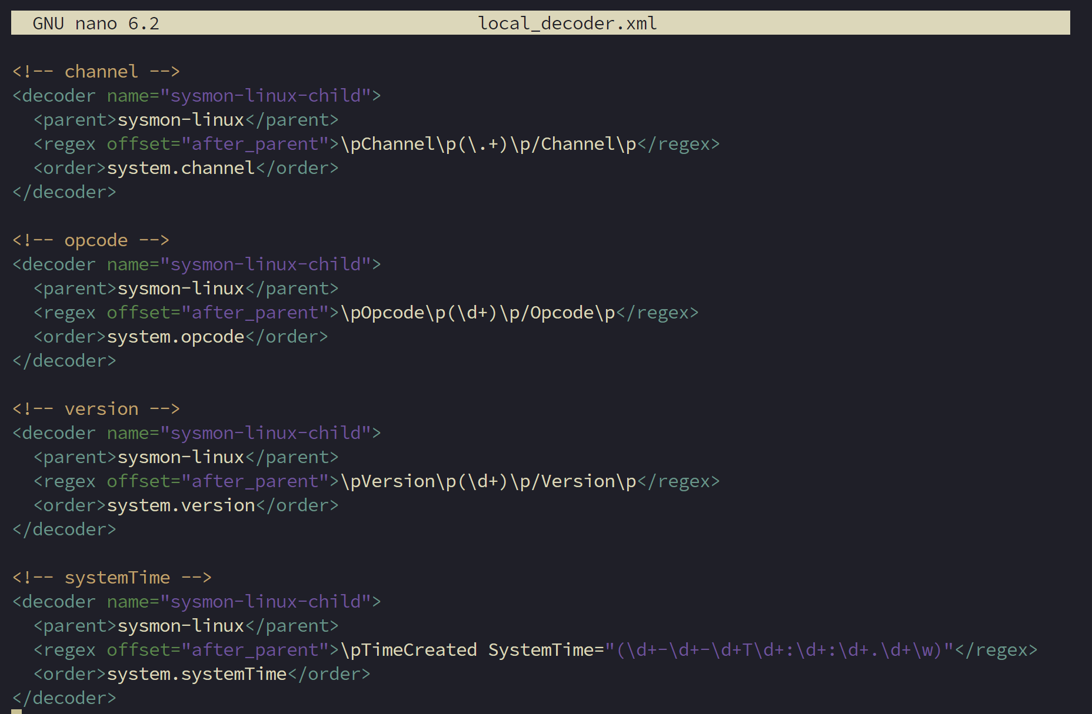  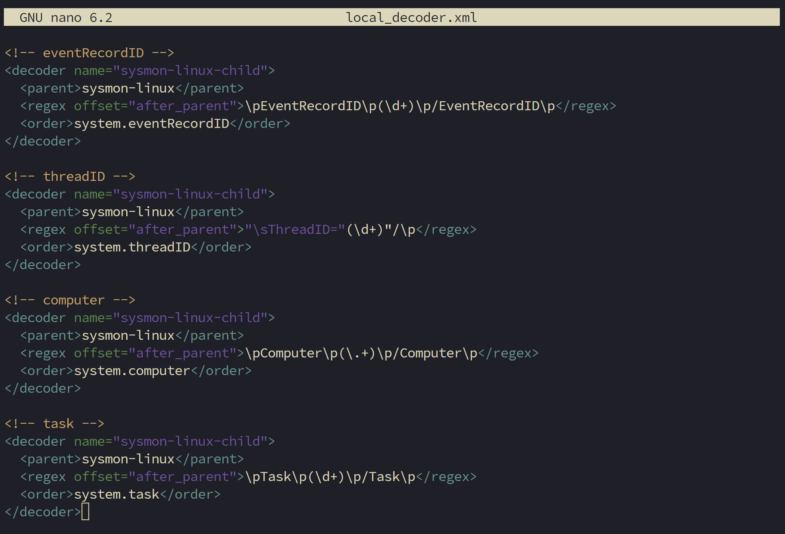  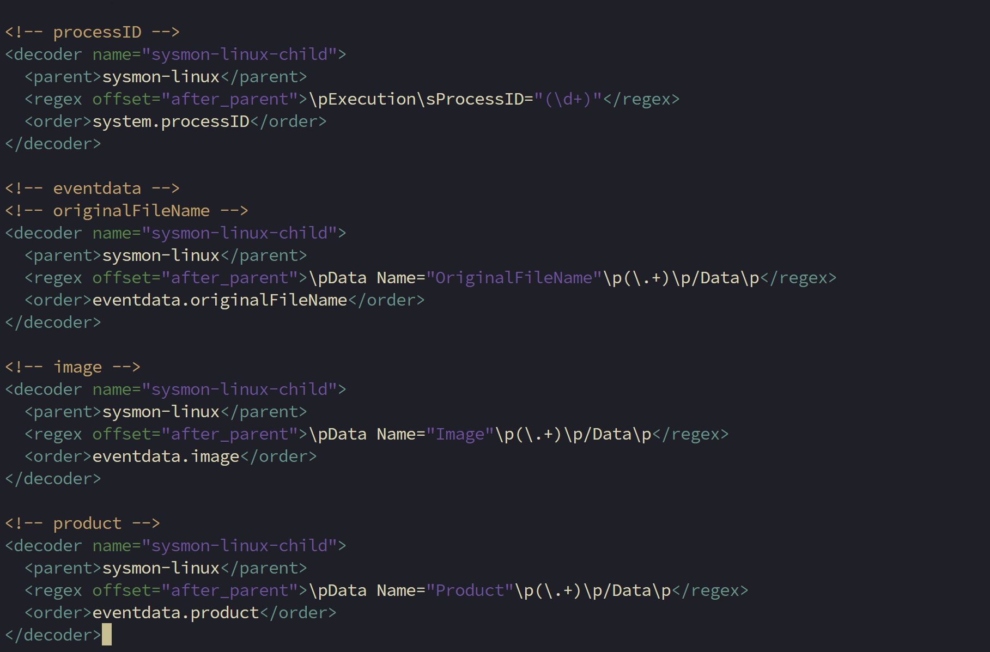  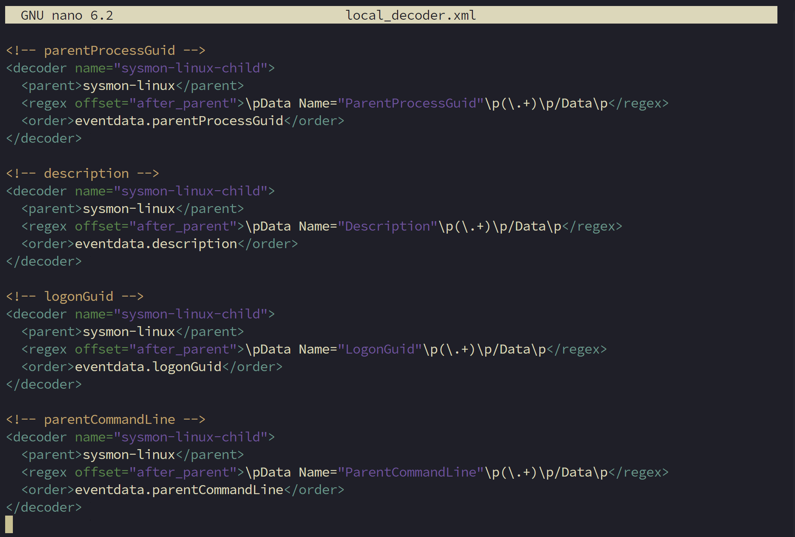  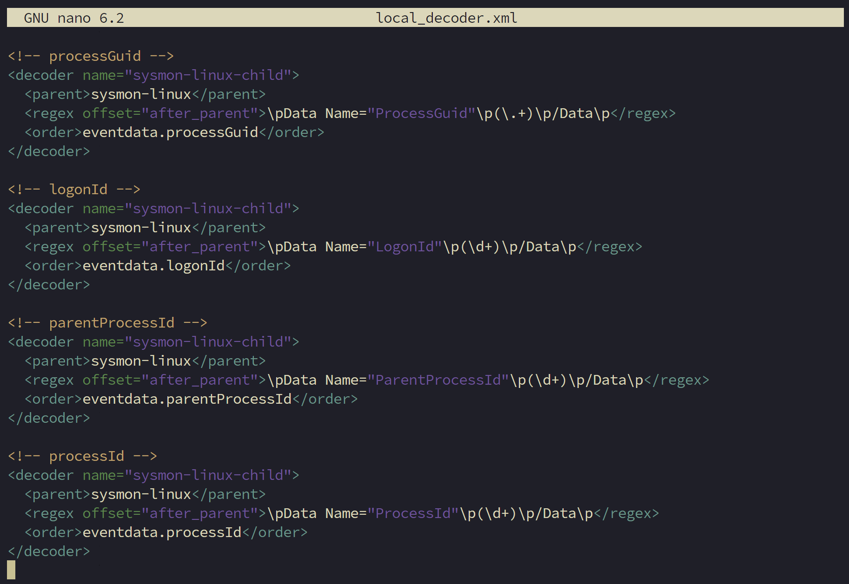  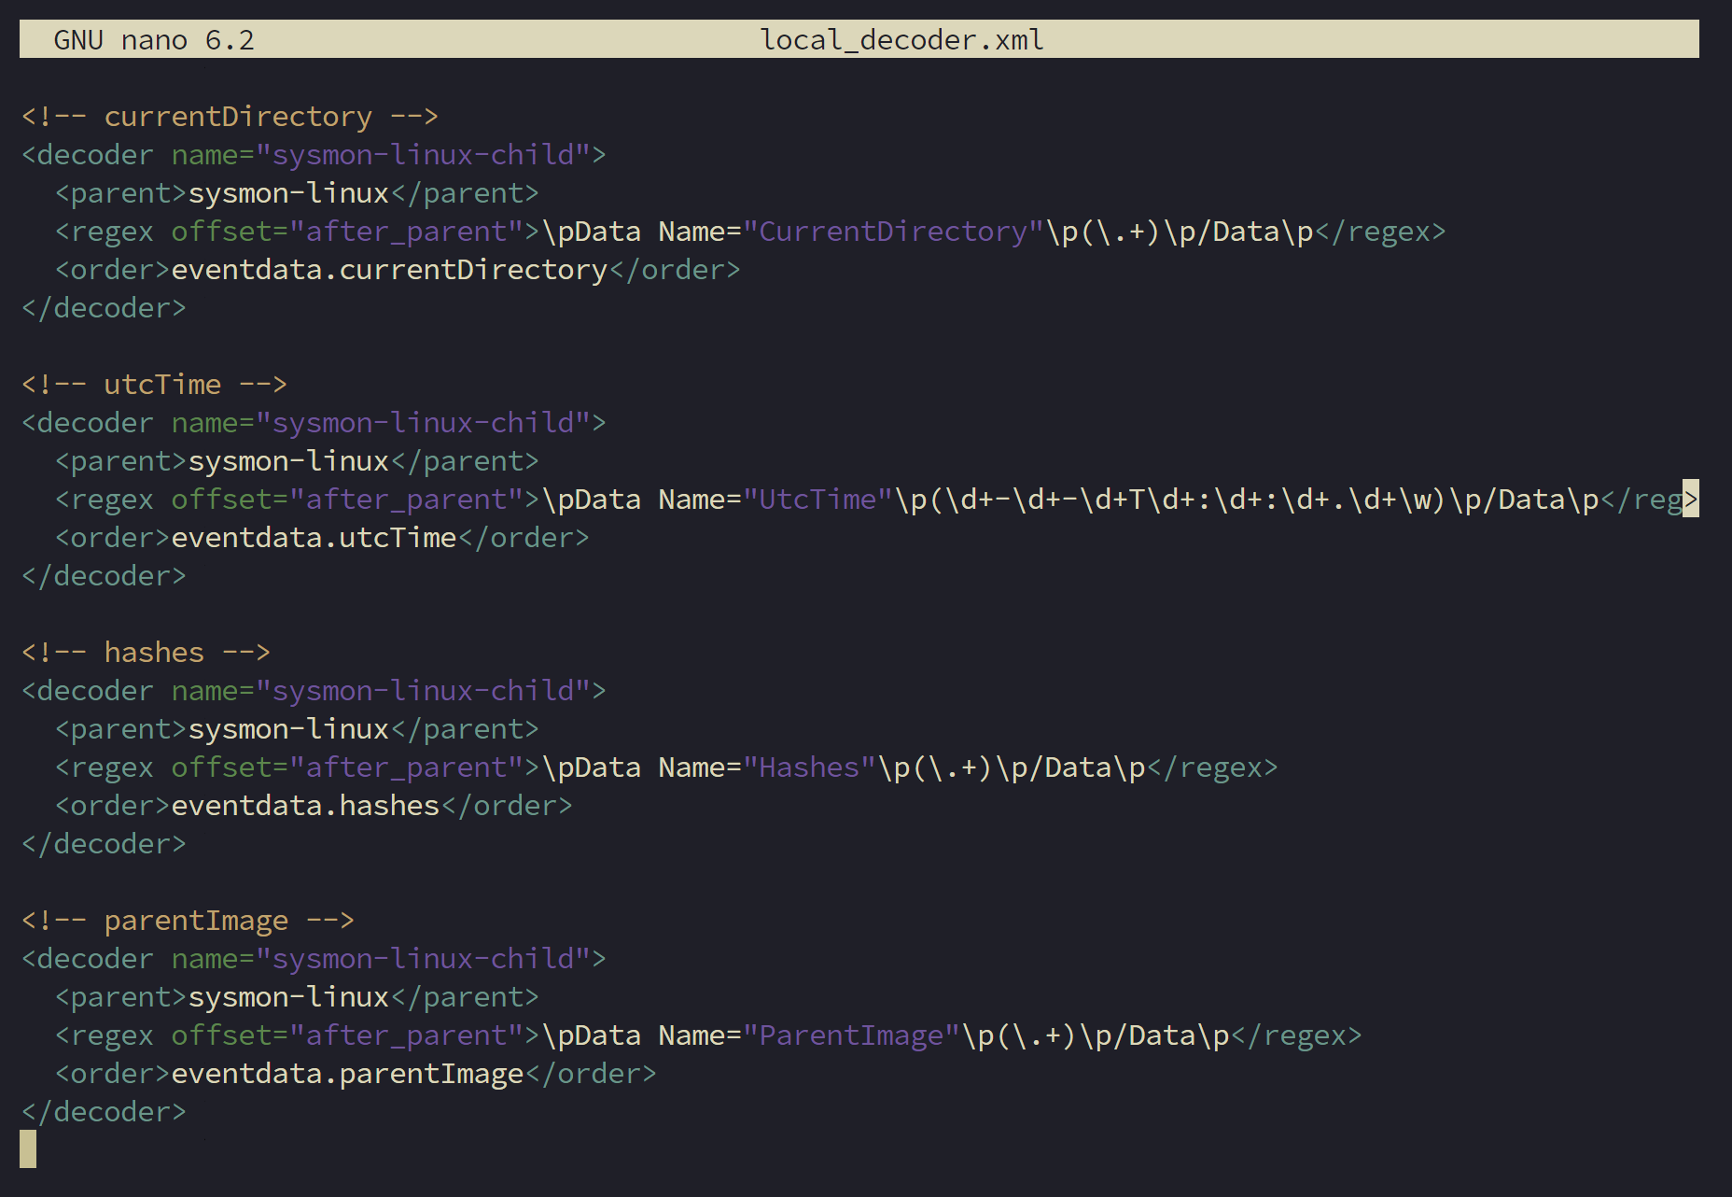  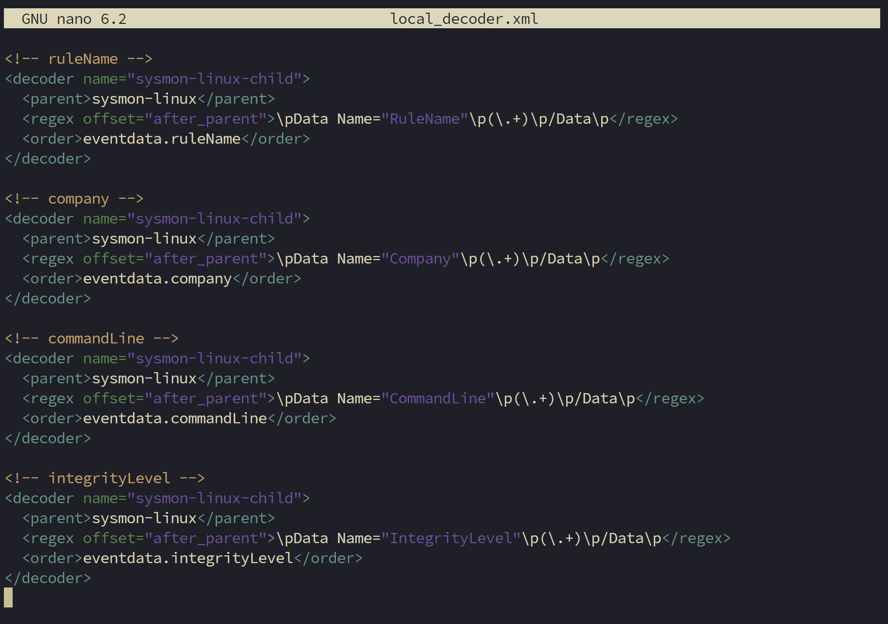  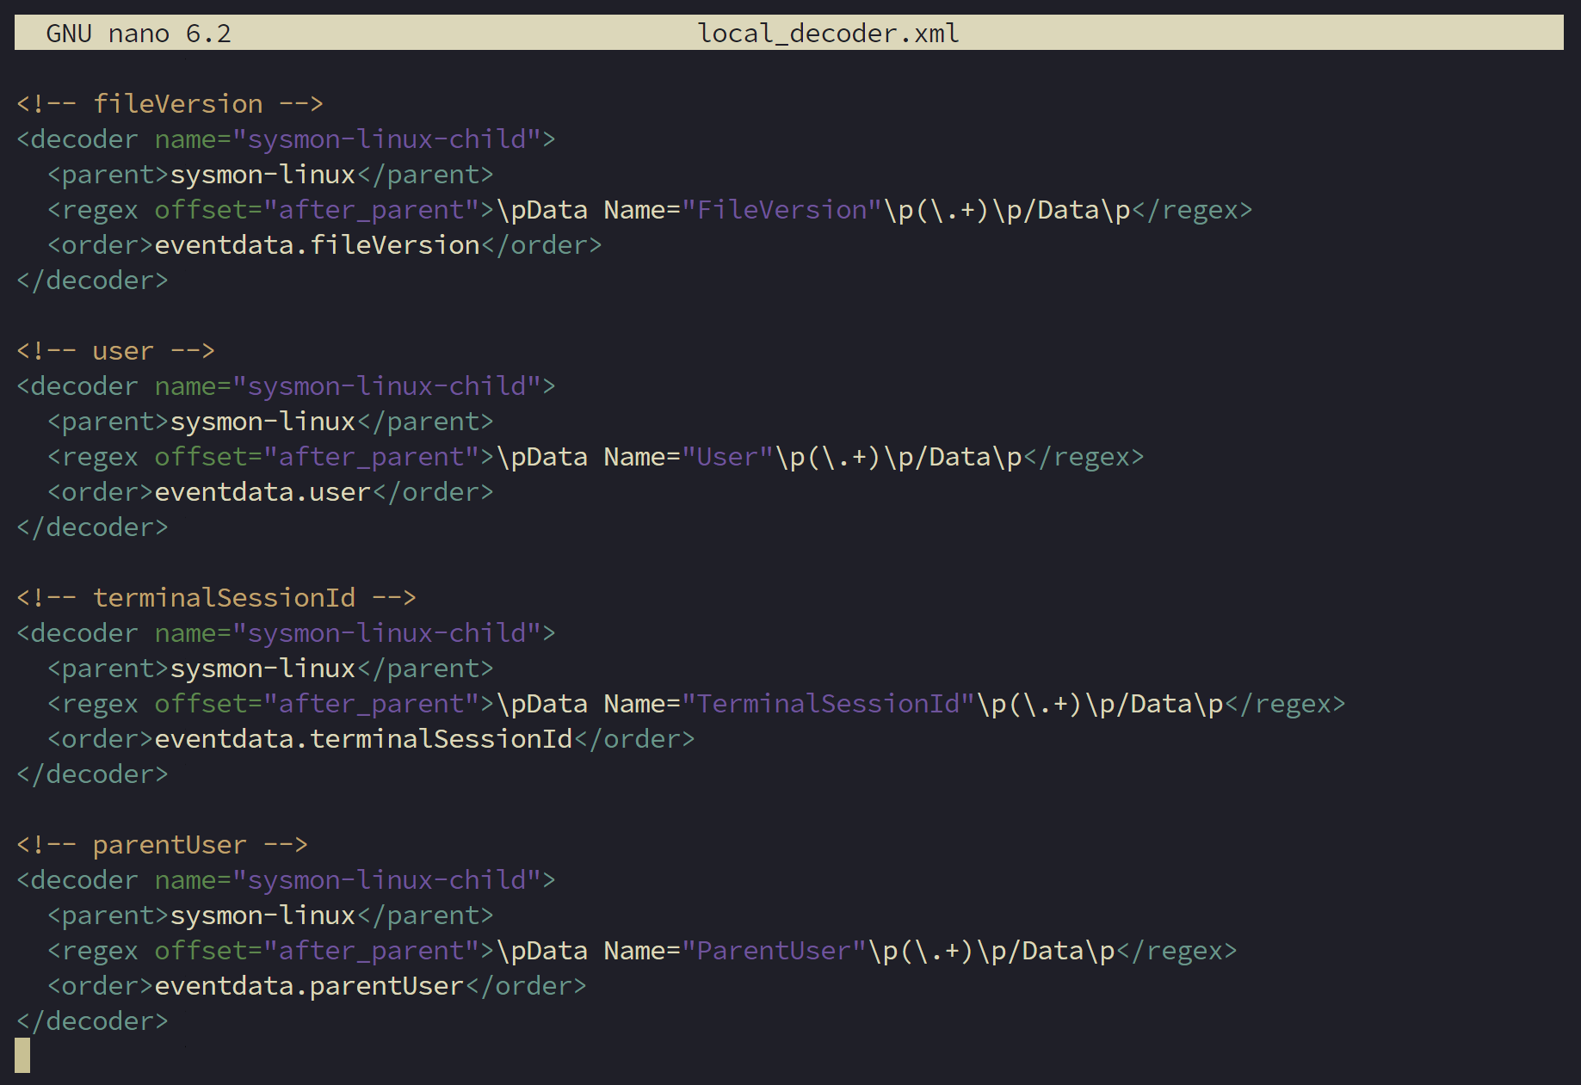  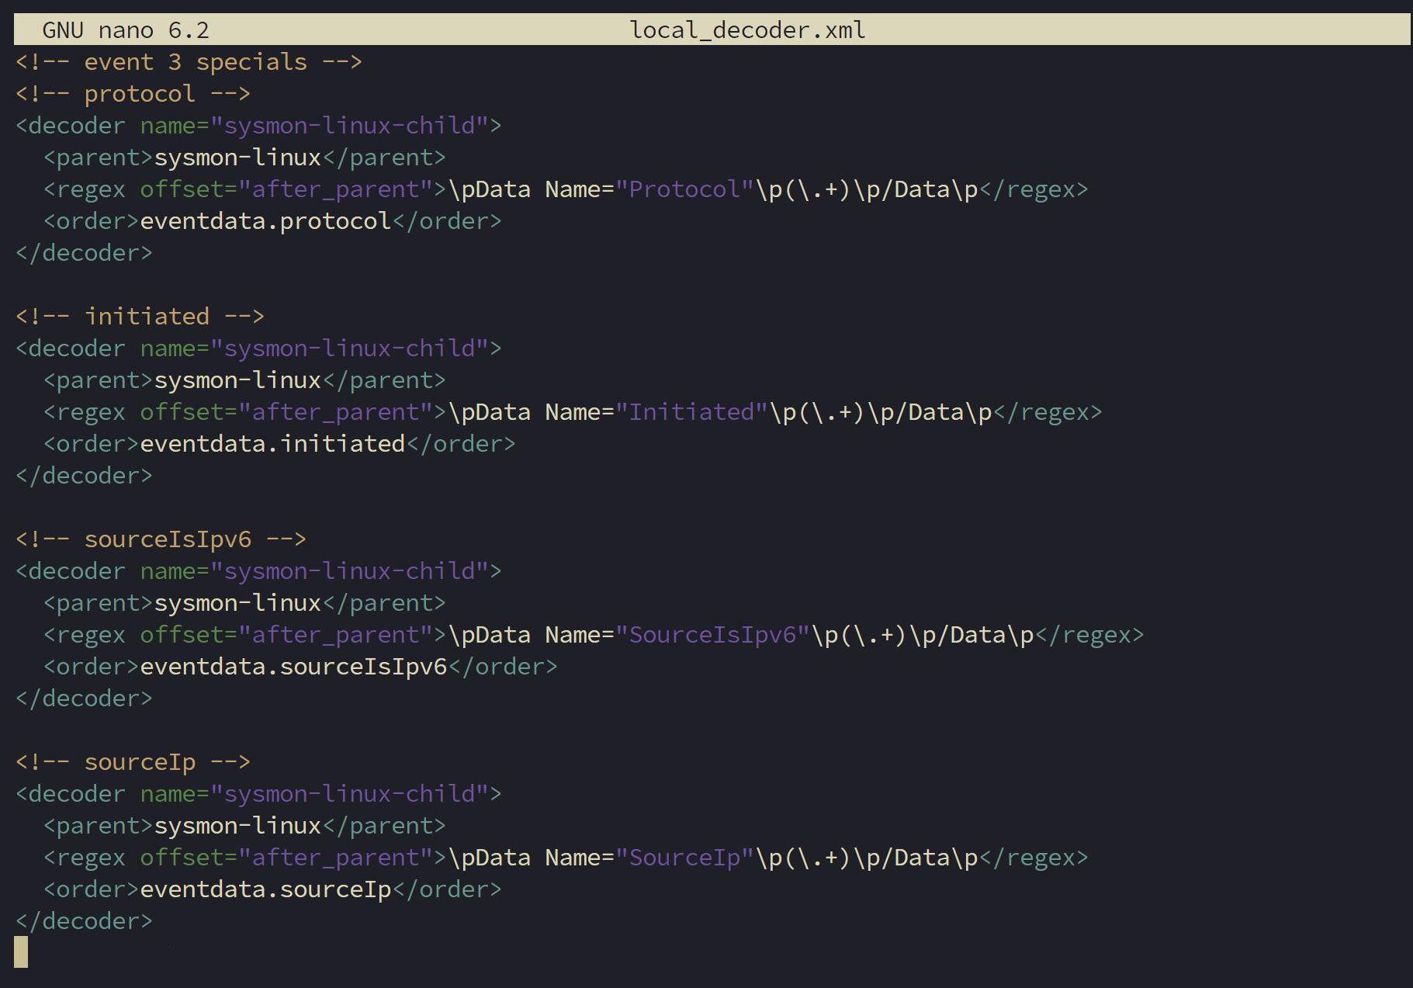  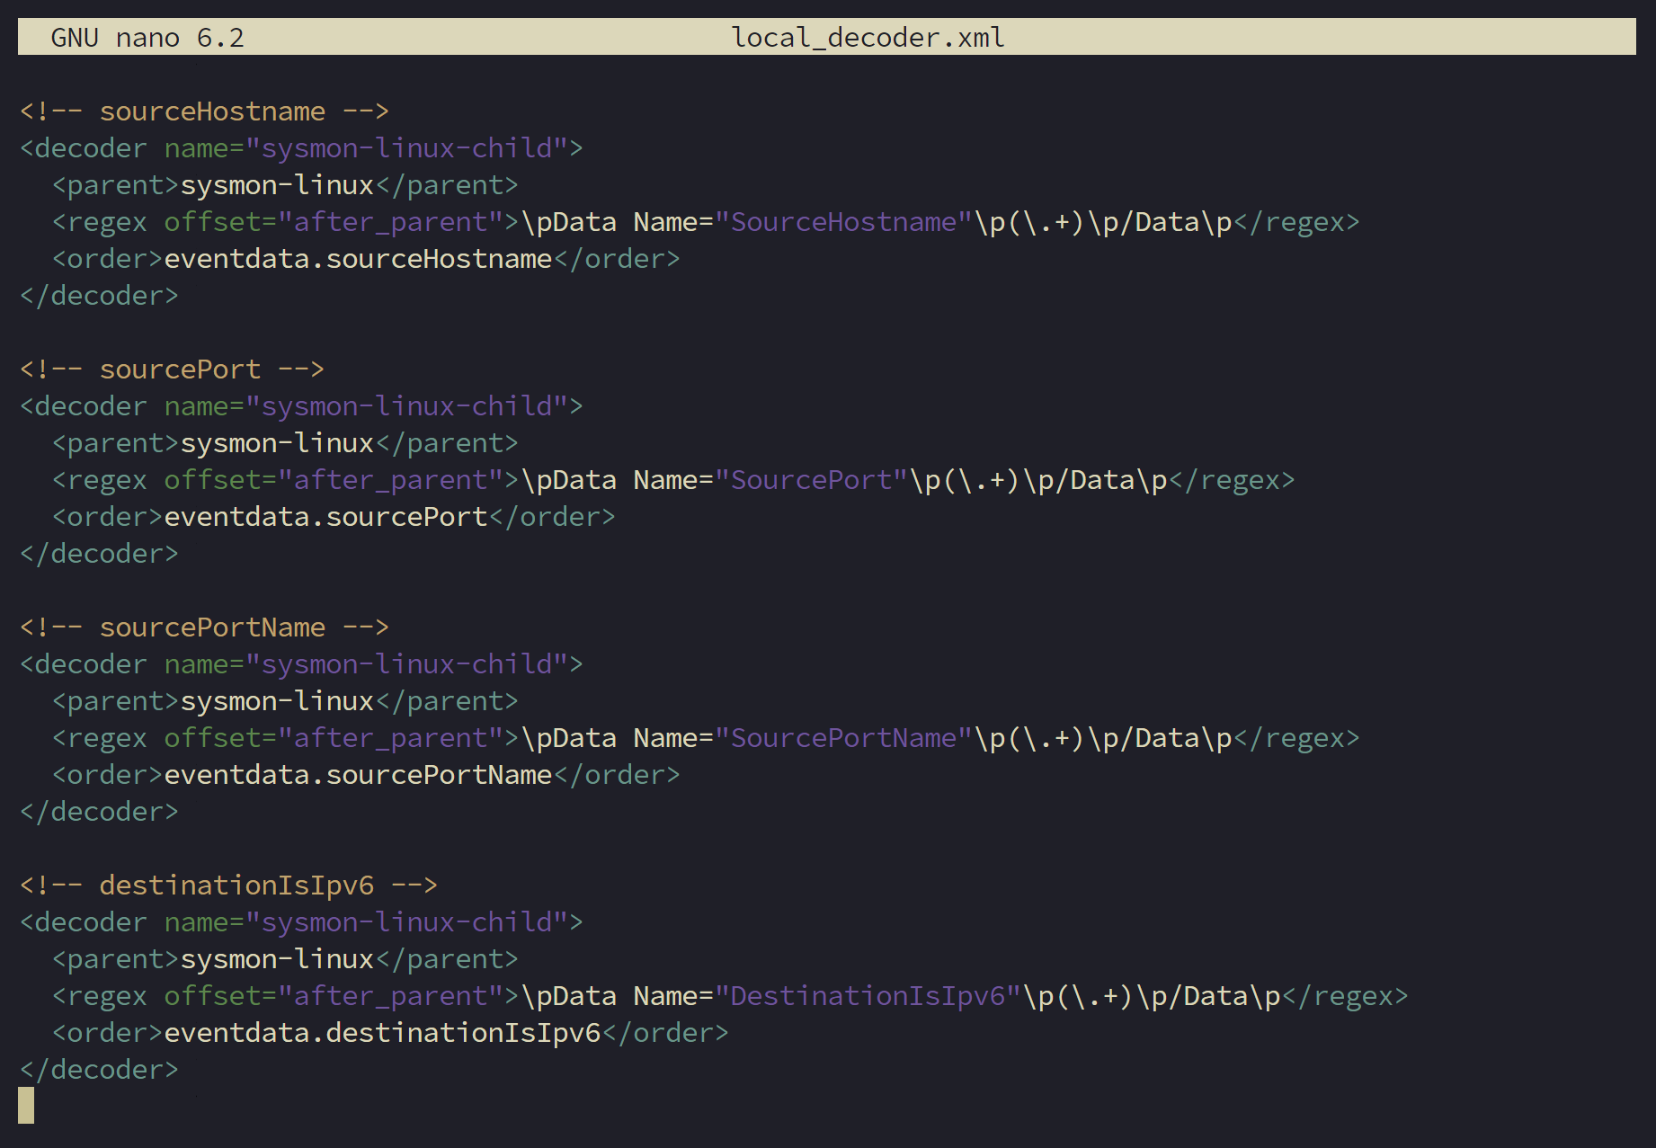  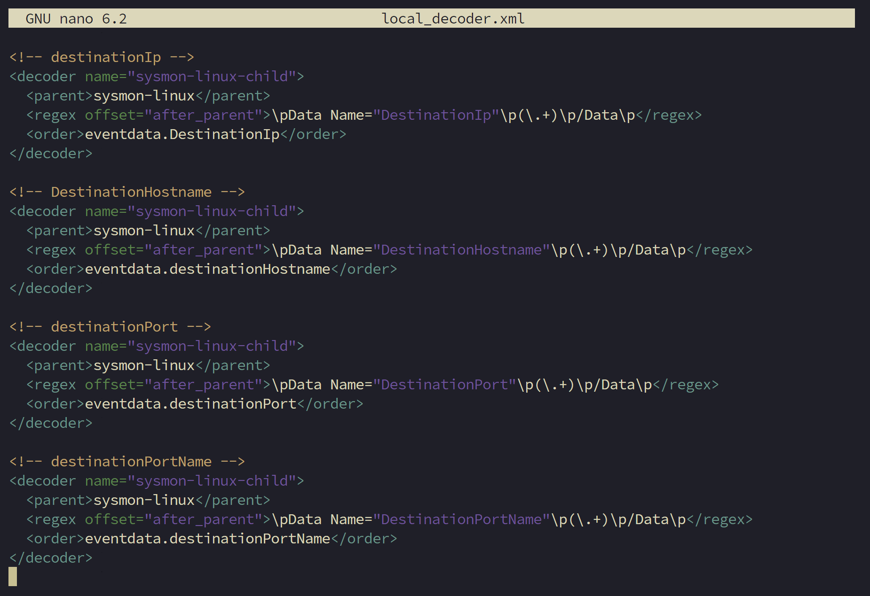  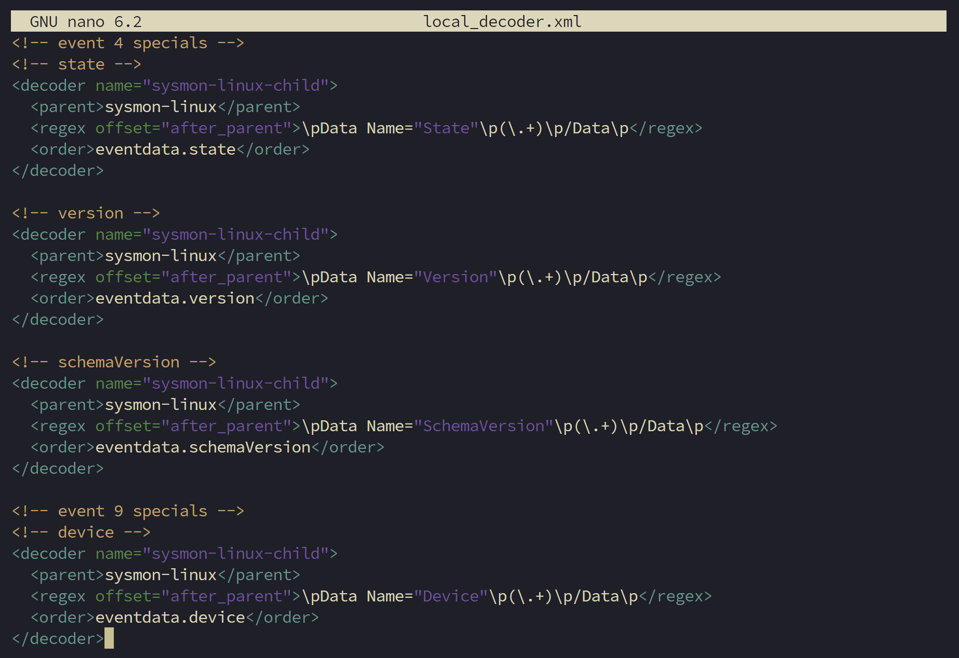  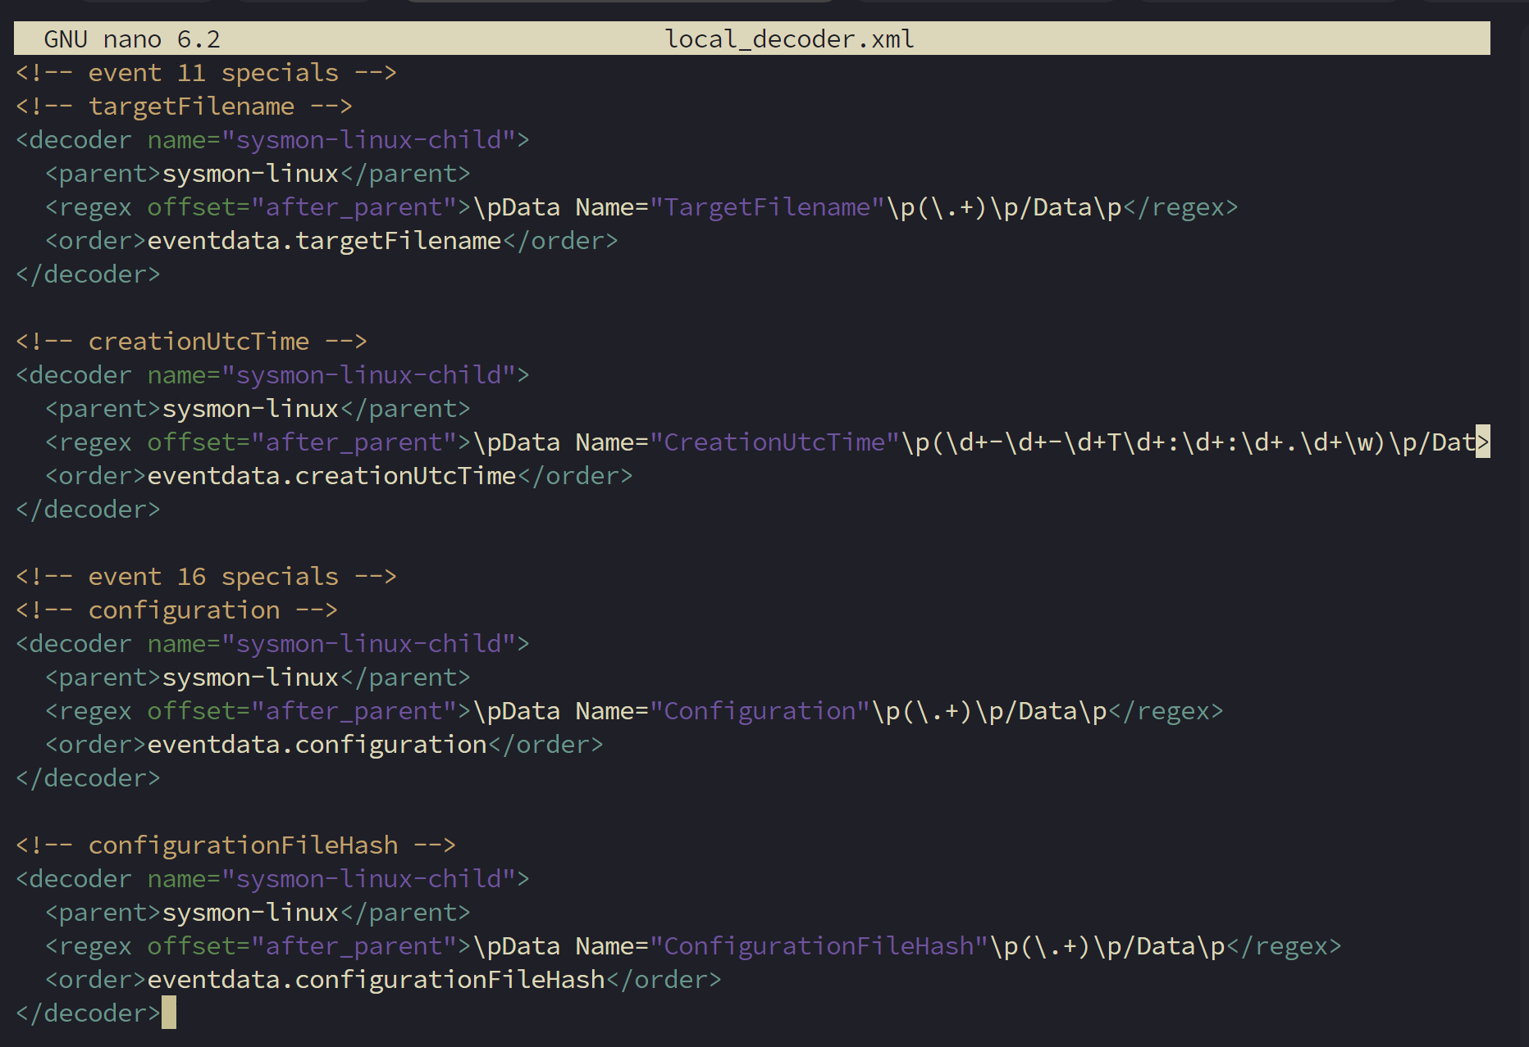  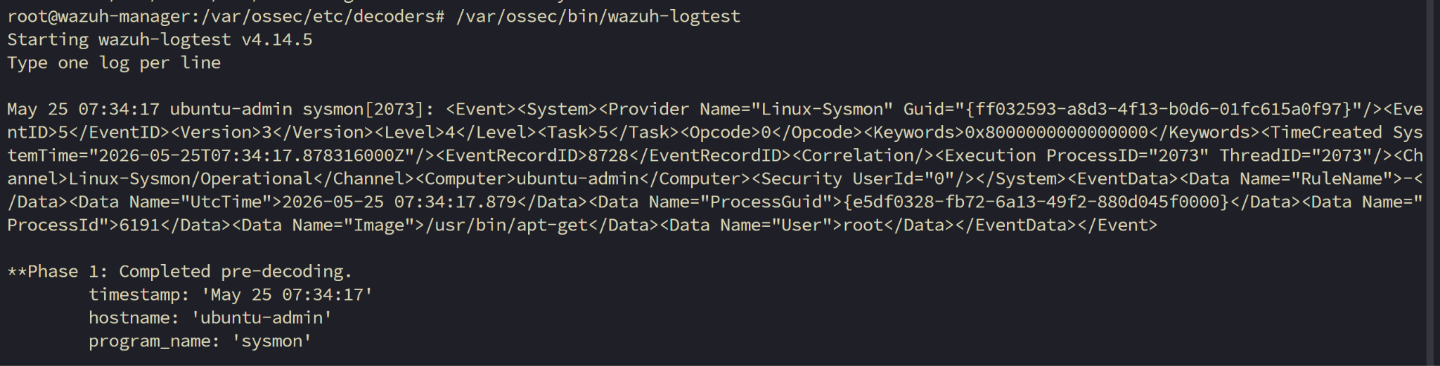  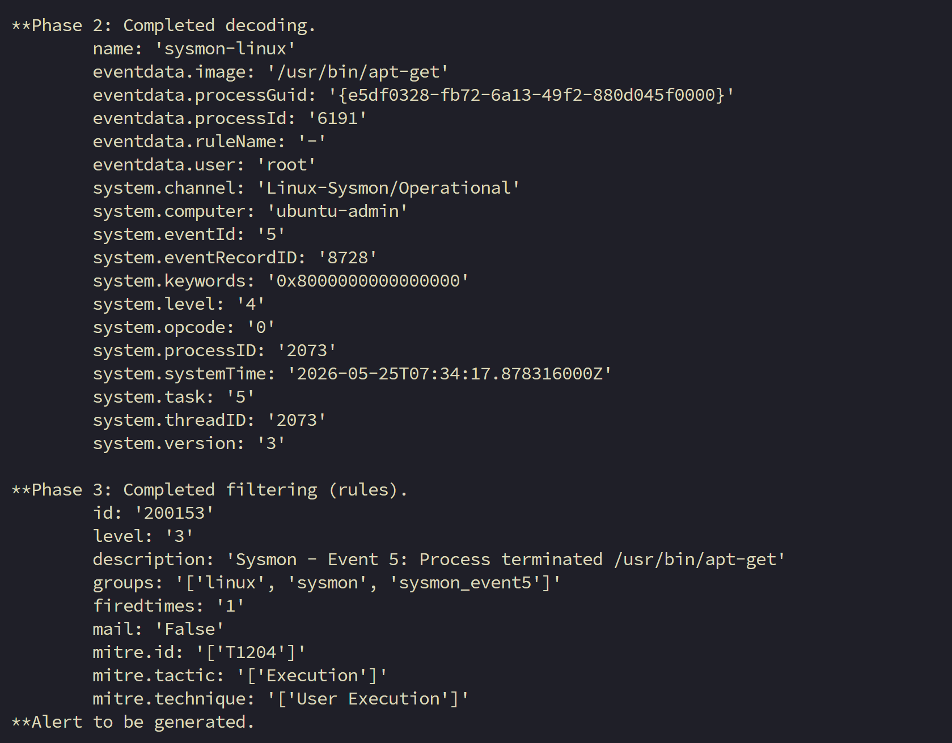
Lỗi gặp phải | Dịch vụ Manager bị lỗi Invalid decoder name khiến Analysisd bị sập.  Không decode được Sysmon for Linux.
Cách khắc phục lỗi | Phát hiện lỗi trùng lặp thuộc tính name trong các decoder con và lỗi dùng ký tự \p sai chuẩn XML. Đã đổi tên cho unique và dùng thực thể XML chuẩn thay thế.  Dùng bộ decoder gốc của trang chủ wazuh.
Đánh giá task | Hoàn thành. Decode đã decode được raw log.
Bài học rút ra | Luôn phải dùng công cụ wazuh-logtest trước khi đưa cấu hình vào hoạt động thực tế để tránh làm sập Manager do lỗi cú pháp XML.
Liên kết với task khác | Cung cấp dữ liệu đầu vào bắt buộc để viết Rule.
Output bàn giao | File local_decoder.xml chứa danh sách bộ giải mã hoàn thiện.

TASK 4: VIẾT CORRELATION RULES
Field | Nội dung chi tiết
Tên task | Viết luật tương quan (Correlation Rules) phát hiện hành vi tấn công.
Người thực hiện | Khoa
Thời gian thực hiện | 08/05/2026 - 15/05/2026
Mục tiêu task | Xây dựng các tập luật thông minh không chỉ bắt log đơn lẻ mà xâu chuỗi nhiều sự kiện (dựa trên tần suất, thời gian, cùng địa chỉ IP/User) để chống dương tính giả (False Positive).
Vị trí trong hệ thống | Wazuh Manager (Phase: Rule Matching).
Thuật ngữ liên quan | Correlation Rule, timeframe, frequency, if_matched_sid, same_source_ip.
Môi trường thực hiện | Wazuh Manager CLI, Test log từ lab mô phỏng tấn công.
Điều kiện đầu vào | Đã hoàn thiện Task 1.7 (Decoder chạy ổn định) và có kịch bản tấn công (Brute Force, Sysmon Process Execution).
Các bước thực hiện | Bước 1: Viết rule "mồi" (Level thấp) bắt các sự kiện đơn lẻ.  Bước 2: Viết rule tương quan (Level cao) sử dụng <if_matched_sid>, định nghĩa <timeframe> và <frequency>.  Bước 3: Sử dụng thẻ <same_source_ip>, <same_user>, để nhóm sự kiện chính xác.  Bước 4: Test luồng log liên tục bằng wazuh-logtest và nổ Alert trên alerts.json.
Cấu hình / file đã chỉnh | /var/ossec/etc/rules/local_rules.xml
Lệnh đã dùng | sudo systemctl restart wazuh-manager  tail -f /var/ossec/logs/alerts/alerts.json
Kết quả đạt được | Tỉ lệ hệ thống phát hiện chính xác các hành vi tấn công tăng lên, giảm thiểu cảnh báo giả(false positive) và các sự kiện đơn lẻ bình thường.
Cách kiểm tra thành công | Mô phỏng một cuộc tấn công, dùng log(thu được từ cuộc tấn công mô phỏng) trong file alerts.json để test rule, sinh ra cảnh báo đúng với Level theo Correlation rule đã định.
Ảnh minh chứng | 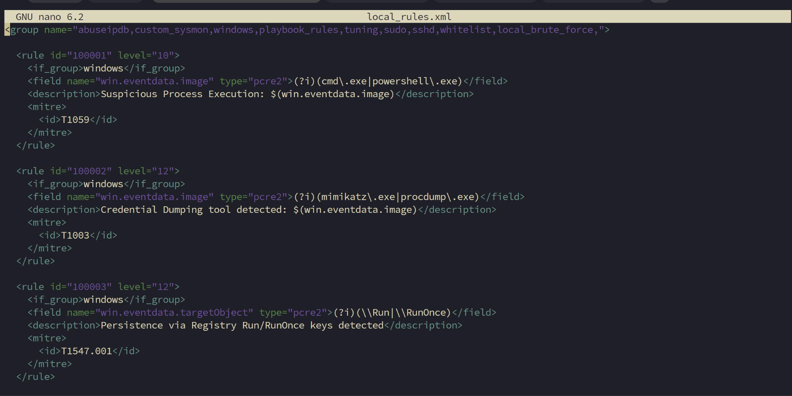  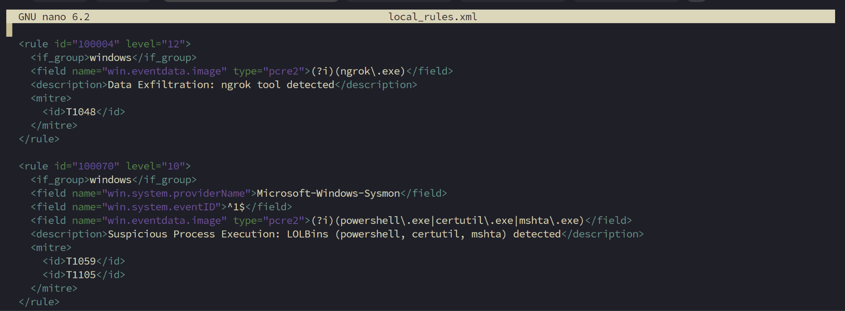  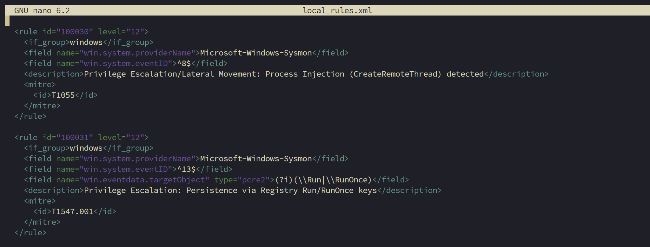  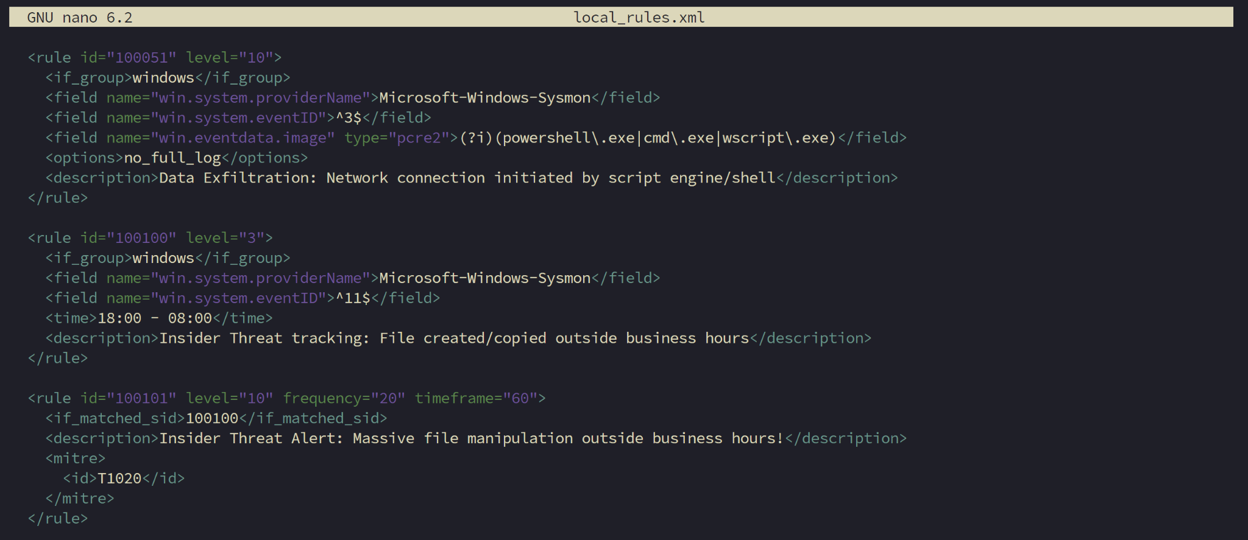  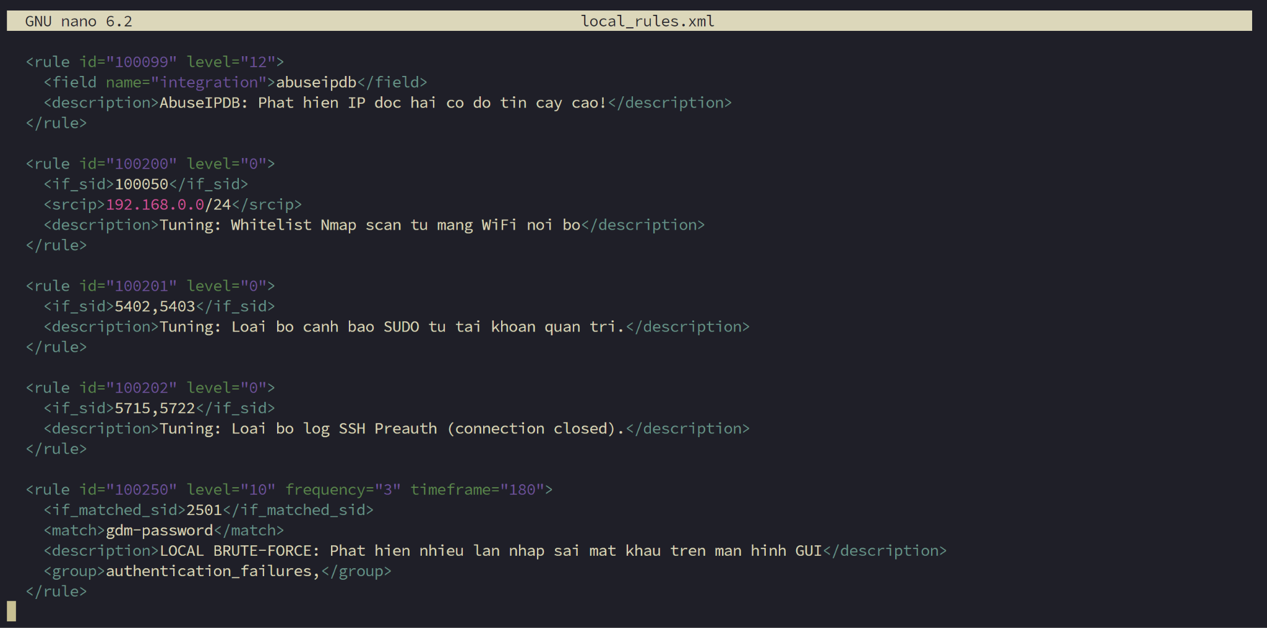  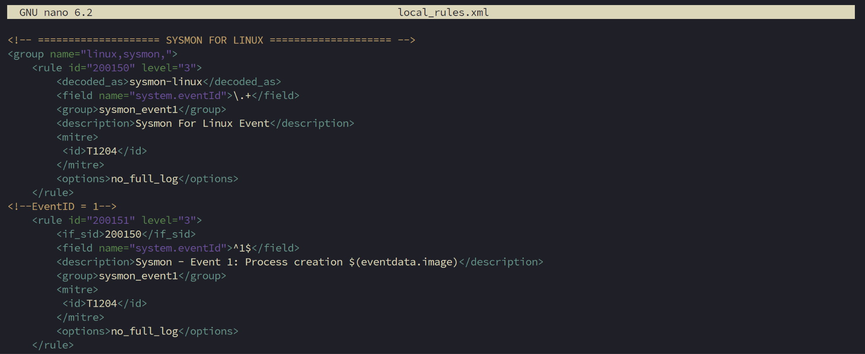  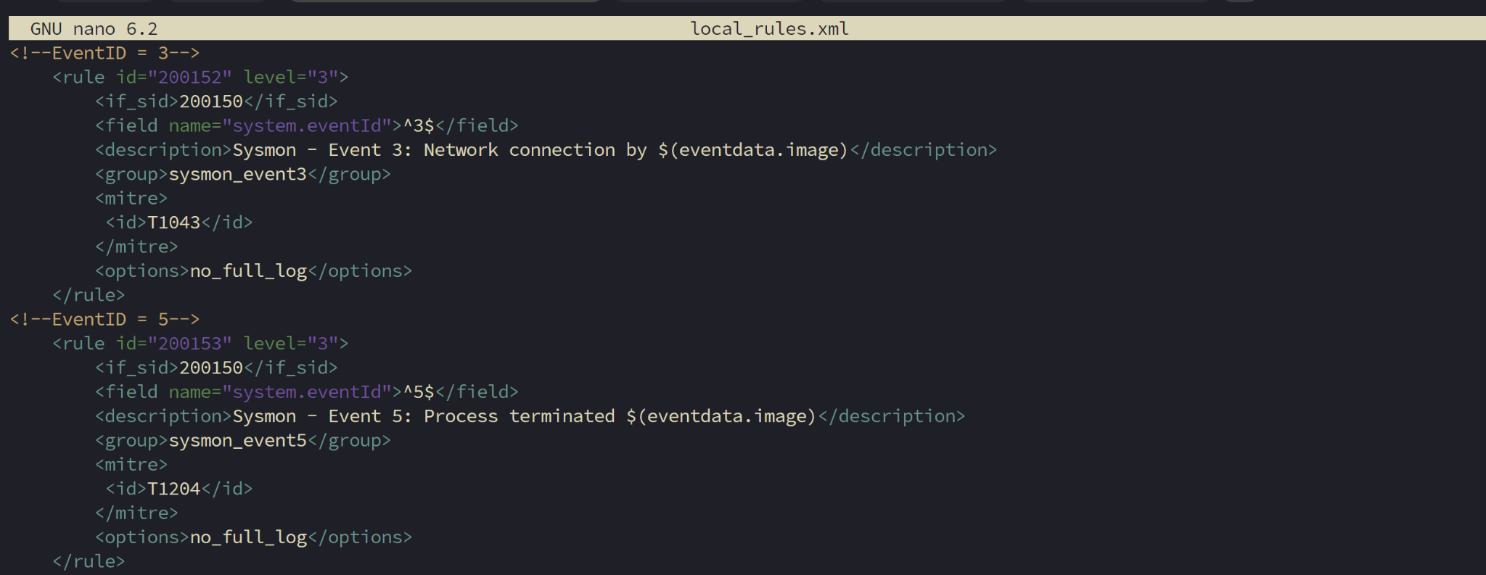  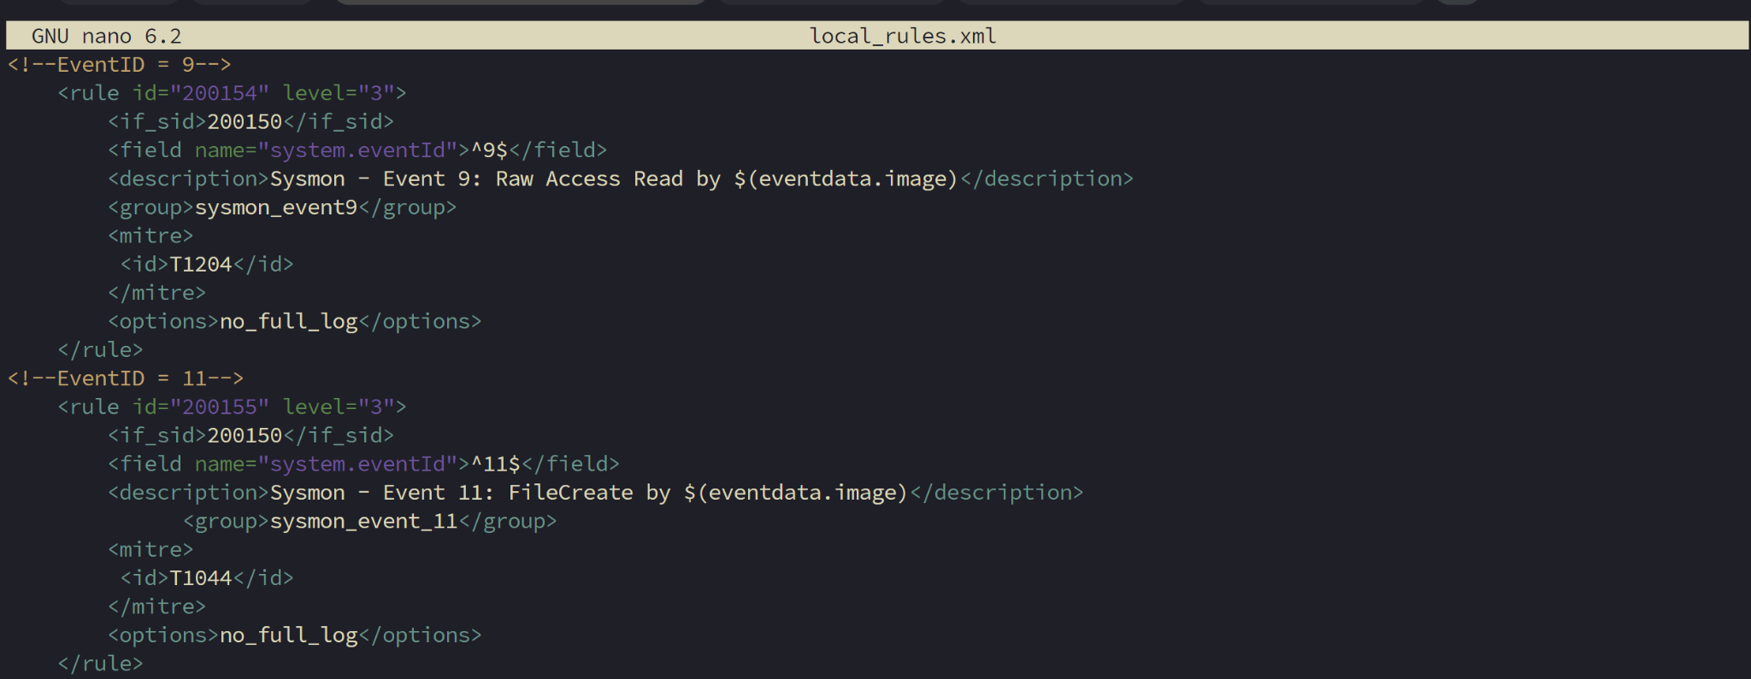  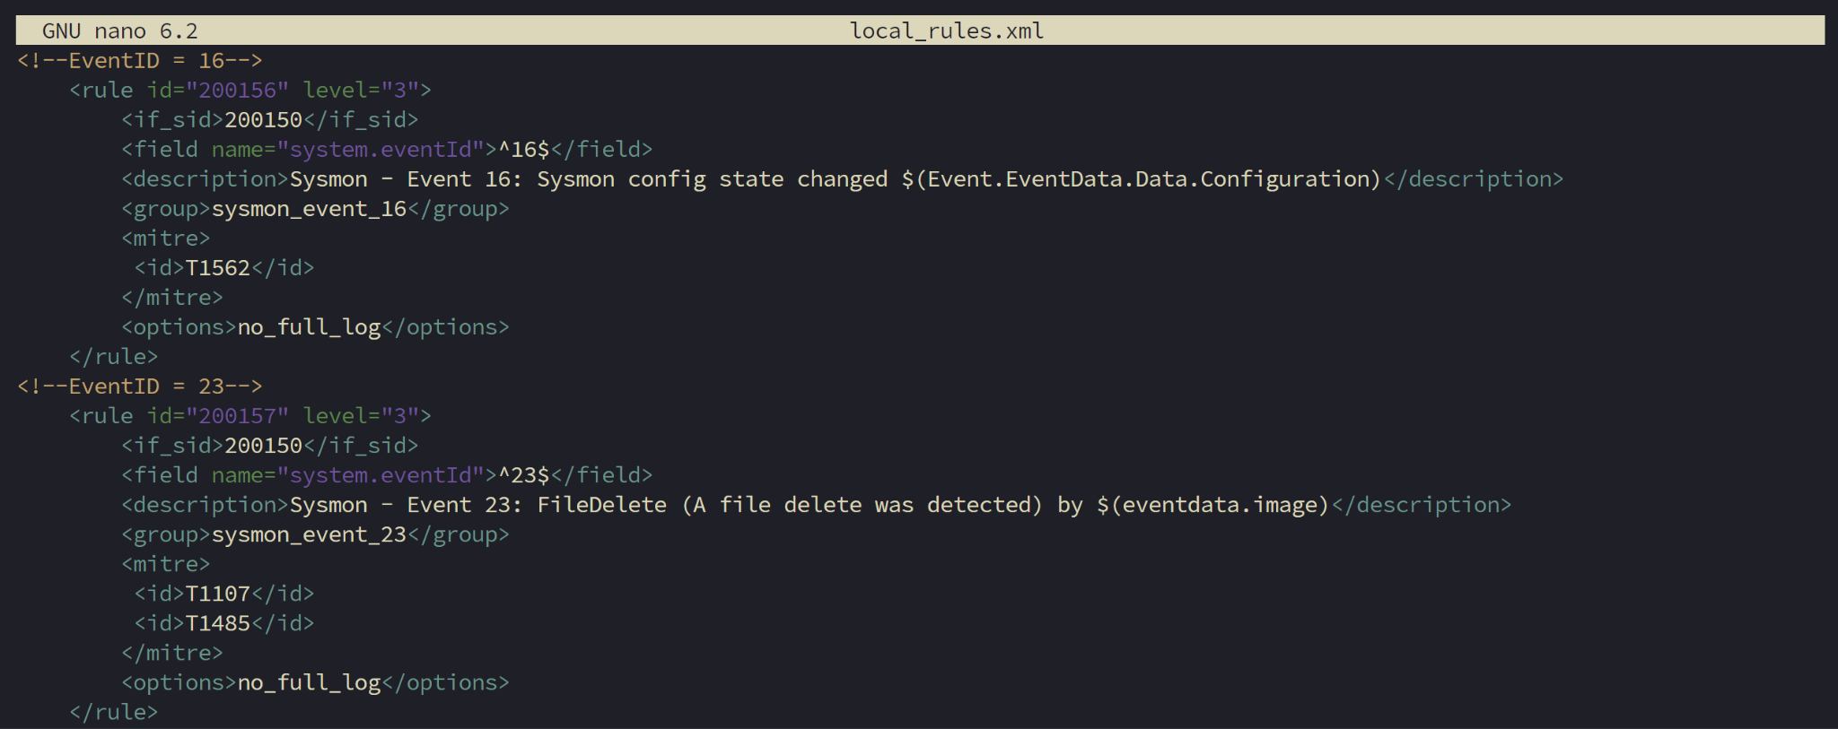  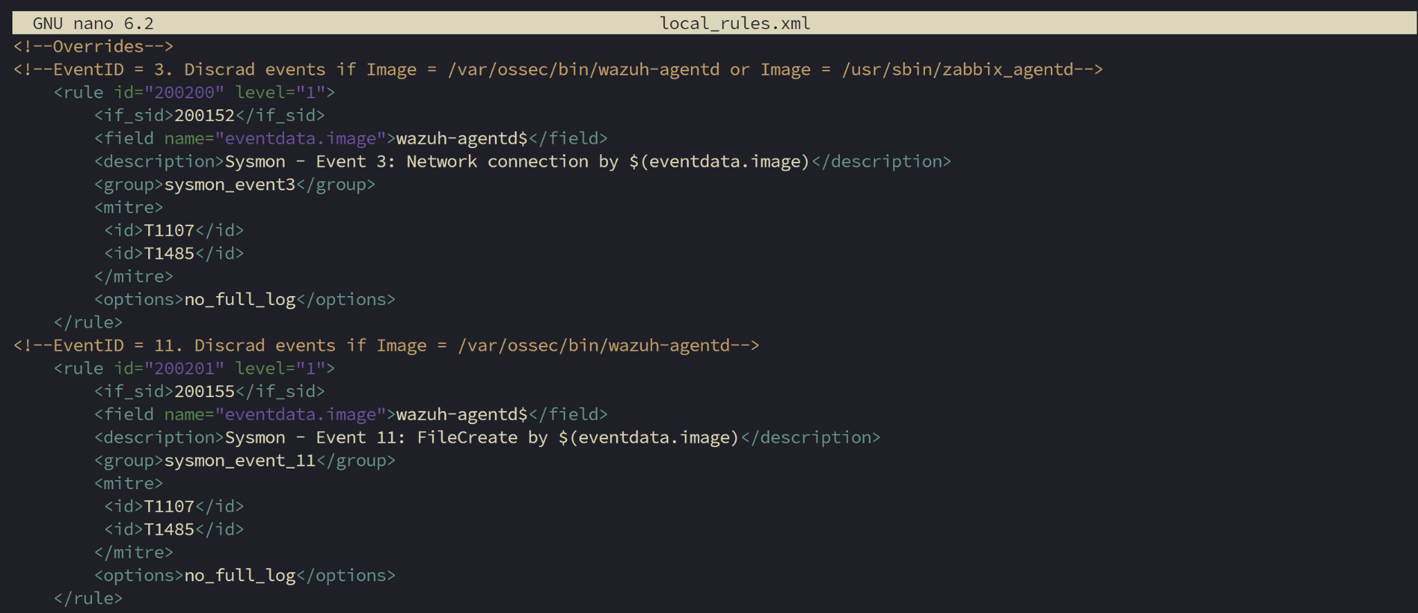  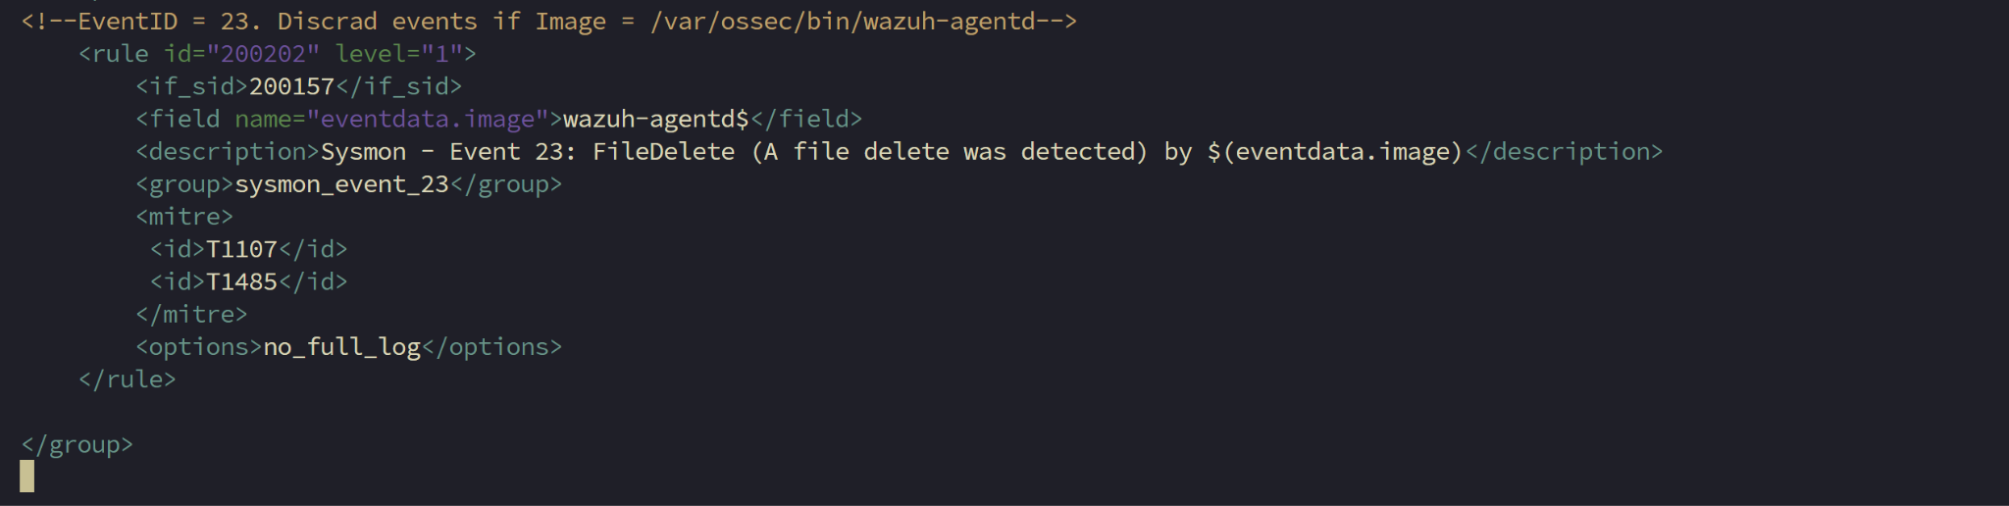  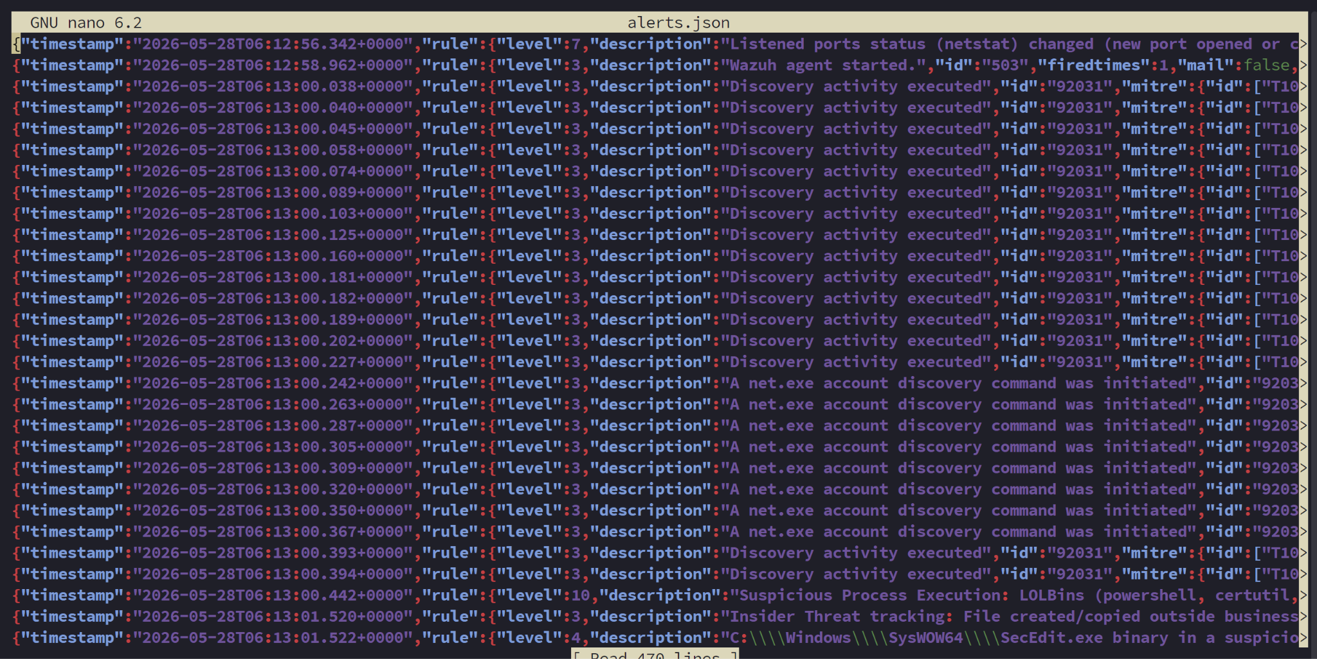
Lỗi gặp phải | Rule chạy bị nhiễu do bắt nhầm các tiến trình hệ thống hợp lệ của Windows.
Cách khắc phục lỗi | Sử dụng thêm tính năng <options>no_full_log</options> để giảm tải lưu trữ, đồng thời viết cụm regex loại trừ (Whitelist) các file như wazuh-agentd.exe ra khỏi Rule. Tuy nhiên, việc tối ưu hoàn toàn rule cần nhiều thời gian để test và tinh chỉnh sau khi hoạt động thực tế.
Đánh giá task | Logic tương quan đã thể hiện được giá trị thực sự của một hệ thống SIEM thay vì chỉ xem log thô.  Tỉ lệ đã được cải thiện, false positive < 30%, nhưng để tỉ lệ false positive đạt được chuẩn chuyên nghiệp(<10%) cần thời gian để tinh chỉnh thêm.
Bài học rút ra | Tư duy của Detection Engineer: Không nên cố bắt mọi thứ, chỉ bắt những chuỗi hành vi bất thường thực sự thông qua Correlation để giảm tải cho SOC Analyst.
Liên kết với task khác | Sinh ra Alert chất lượng làm đầu vào cho Trigger AI và Playbook.
Output bàn giao | Bộ rule local_rules.xml với các luật tùy chỉnh (Custom Rules) đi kèm logic tương quan.

TASK 5: MAPPING MITRE ATT&CK
Field | Nội dung chi tiết
Tên task | Ánh xạ các Rule với khung kỹ thuật tấn công MITRE ATT&CK
Người thực hiện | Khoa
Thời gian thực hiện | 16/05/2026
Mục tiêu task | Chuẩn hóa các cảnh báo bằng cách gắn mã MITRE ID, giúp quá trình Điều tra sự cố (Incident Response) và làm báo cáo quản trị trở nên chuyên nghiệp, theo chuẩn quốc tế.
Vị trí trong hệ thống | Wazuh Manager (Rule Configuration) & Dashboard (MITRE View)
Thuật ngữ liên quan | MITRE ATT&CK Framework, Tactic, Technique, MITRE ID (VD: T1059, T1110).
Môi trường thực hiện | Tài liệu tham khảo attack.mitre.org, Wazuh Rules.
Điều kiện đầu vào | Các Custom Rules đã hoàn thành và hoạt động đúng.
Các bước thực hiện | Bước 1: Phân tích bản chất hành vi của từng Custom Rule đã viết (Ví dụ: Process execution, Registry modify).  Bước 2: Tra cứu MITRE ID tương ứng trên trang chủ của tổ chức MITRE.  Bước 3: Mở file local_rules.xml, bổ sung thẻ <mitre><id>...</id></mitre> vào bên trong từng Rule.  Bước 4: Restart Manager và kiểm tra sự xuất hiện của các thẻ này trên Wazuh Dashboard.
Cấu hình / file đã chỉnh | /var/ossec/etc/rules/local_rules.xml
Lệnh đã dùng | Tra cứu tài liệu, sudo systemctl restart wazuh-manager
Kết quả đạt được | Toàn bộ Custom Rule giờ đây đã có nhãn dán MITRE. Khi có sự cố, SOC Analyst ngay lập tức biết kỹ thuật hacker sử dụng là gì.
Cách kiểm tra thành công | Bắn log test, Alert xuất ra có chứa mảng mitre: { id: ["Txxx"] }. Trên Wazuh Dashboard, giao diện MITRE ATT&CK Heatmap (biểu đồ nhiệt) sáng lên tại các ô chiến thuật tương ứng.
Ảnh minh chứng | 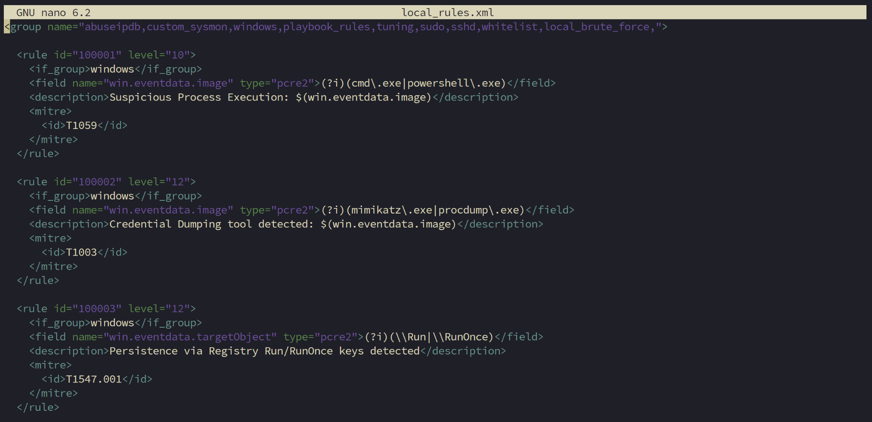  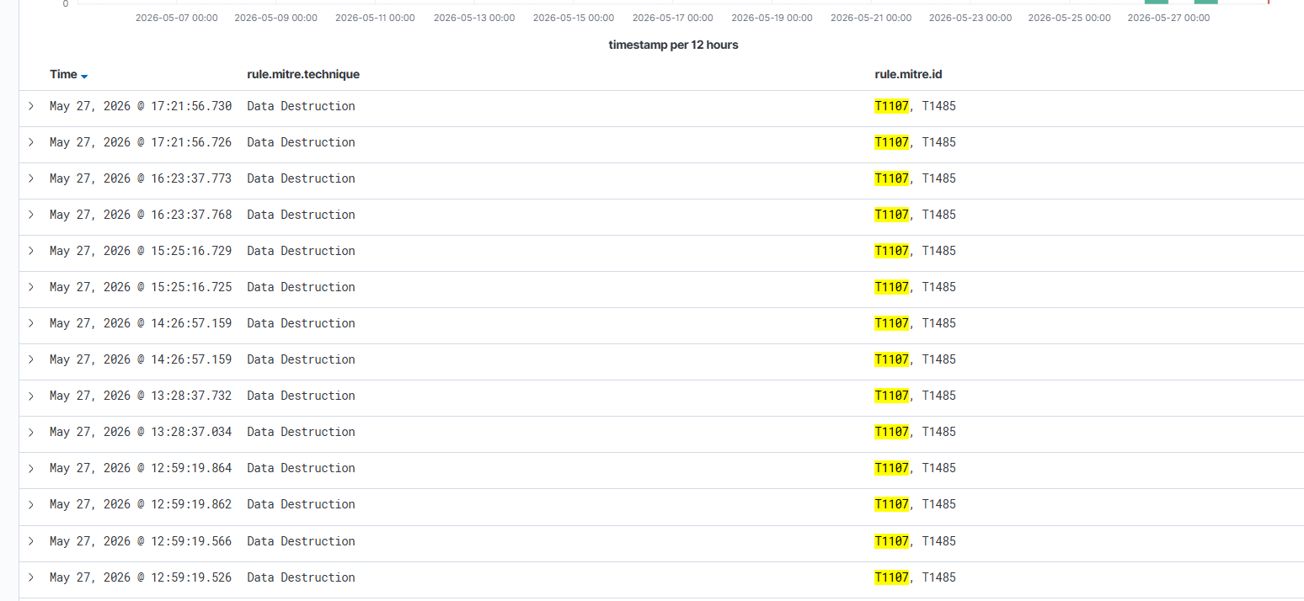
Lỗi gặp phải | Một số rule có nhiều hành vi phức tạp không biết gán ID nào cho chuẩn xác.
Cách khắc phục lỗi | Wazuh cho phép một thẻ <mitre> chứa nhiều <id>. Đã bổ sung 2-3 ID liên quan cho các rule có tính chất chuỗi hành vi.
Đánh giá task | Cung cấp thêm thông tin để analyst tham khảo và dễ đưa ra quyết định.
Bài học rút ra | Mapping MITRE không chỉ là việc kỹ thuật mà đòi hỏi kiến thức sâu rộng về phương thức hoạt động của Malware và quy trình của Red Team.
Liên kết với task khác | Cung cấp thêm trường mitre cho dashboard, giúp analyst dễ điều tra và đưa ra quyết định khi có mối đe dọa, đồng thời hỗ trợ AI đưa ra đề xuất, thông tin về kĩ thuật tấn công của mối đe dọa(tính năng 2 - Threat analyst) để tổng hợp báo cáo.
Output bàn giao | Các Rule đã được chuẩn hóa tag MITRE hoàn toàn.

TASK 6-7: VIẾT CORRELATION QUERY VÀ THIẾT KẾ PROMPT
Trường dữ liệu | Nội dung chi tiết
Tên task | Task 6: Viết correlation query gom chuỗi events cùng ProcessGuid và ParentProcessGuid (Event 1,3,8,10,11,13,22)  Task 7: Thiết kế Prompt v1: list events → attack narrative + severity + MITRE + confidence
Người thực hiện | Khoa
Thời gian thực hiện | 20/05/2026 - 22/05/2026
Mục tiêu task | Gom cụm các log sự kiện rời rạc từ Sysmon thành một chuỗi session thực thi hoàn chỉnh. Sau đó dùng LLM dịch chuỗi event này thành báo cáo hành vi (attack narrative) có ý nghĩa, tự động map chiến thuật MITRE ATT&CK và gán severity/confidence score.
Vị trí trong hệ thống | Nằm ở tầng Detection Engineering / AI Analysis (Xử lý log sau khi đã được lưu trữ và index).
Thuật ngữ liên quan | - ProcessGuid: Định danh duy nhất (UUID) do Sysmon sinh ra cho mỗi tiến trình, khắc phục được nhược điểm Windows PID có thể bị tái sử dụng (PID reuse).  -ParentProcessGuid:  - Sysmon Events: Các event đặc tả hành vi như Process Create (1), Network (3), CreateRemoteThread (8), ProcessAccess (10), File (11), Registry (13), DNS (22).  - Attack Narrative: Báo cáo tường thuật chuỗi hành vi tấn công bằng ngôn ngữ tự nhiên.
Môi trường thực hiện | Wazuh Manager / Elasticsearch (hoặc OpenSearch), Python (tích hợp API LLM), LLM Model (GPT/Claude/Local).
Điều kiện đầu vào | Log Sysmon đã được đẩy về hệ thống, parse thành công các field, đặc biệt là winlog.event_data.ProcessGuid.
Các bước thực hiện | 1. Viết correlation query để filter và join các event 1,3,8,10,11,13,22 có cùng ProcessGuid và ParentProcessGuid.  2. Làm sạch output query, format thành dạng text/JSON tinh gọn.  3. Viết và tinh chỉnh Prompt v1, cung cấp instruction rõ ràng cho LLM về cách đọc list events.  4. Đẩy list events vào LLM và nhận chuỗi JSON chứa narrative, severity, MITRE, confidence.  5. Chạy test thủ công với 3 kịch bản tấn công thực tế.
Cấu hình / file đã chỉnh | File script query (ví dụ: correlation_query.py), File chứa prompt (prompt_v1.txt).
Lệnh đã dùng | Lệnh query API Elasticsearch/OpenSearch. Các lệnh chạy script test LLM API.
Kết quả đạt được | Output trả về một chuỗi sự kiện được móc nối chính xác theo ProcessGuid. Prompt v1 hoạt động ổn định, LLM nhận diện đúng bản chất hành vi thay vì chỉ nhìn vào từng log rời rạc.
Cách kiểm tra thành công | Tiêu chí nghiệm thu: Query trả đúng chain với ProcessGuid thật, có đủ field quan trọng. Chạy test 3 kịch bản thủ công và narrative sinh ra đúng bản chất cả 3.
Ảnh minh chứng | 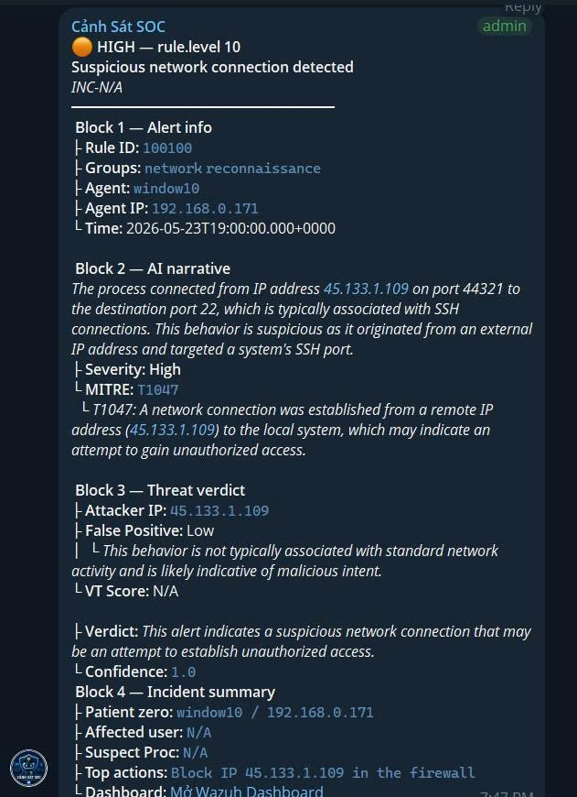
Lỗi gặp phải | Output từ query quá dài (vượt context window của LLM) do log Registry/File tạo ra quá nhiều nhiễu.
Cách khắc phục lỗi | Lọc bớt các noise events trong query, chỉ giữ lại các keys quan trọng của event 11, 13 (ví dụ: chỉ lấy các thay đổi Registry ở các key startup, run...).
Đánh giá task | Hoàn thành xuất sắc. Đã giải quyết được gốc rễ bài toán phân mảnh log của Sysmon.
Bài học rút ra | Correlation log bằng ProcessGuid và ParentProcessGuid chính xác tuyệt đối so với dùng ParentProcessId. LLM phân tích rất tốt nếu dữ liệu đầu vào (context) được format sạch sẽ.
Liên kết với task khác | Cung cấp đầu vào (Context) trực tiếp cho quá trình tạo Incident Report (Tính năng 3).
Output bàn giao | File code correlation query, nội dung Prompt v1.
Hướng cải thiện | Nâng cấp AI để phân tích chain attack chính xác hơn, thêm nhiều thông tin hơn để analyst dễ ra quyết định.

TASK 8: THÊM INSTRUCTION PROMPT
Trường dữ liệu | Nội dung chi tiết
Tên task | Task 8: Thêm instruction prompt: đọc VT/IPDB JSON → sinh 1 câu verdict chuẩn
Người thực hiện | Khoa
Thời gian thực hiện | 23/05/2026 - 25/05/2026
Mục tiêu task | Giảm tải thời gian đọc JSON raw từ các nguồn Threat Intel (VirusTotal, AbuseIPDB) cho Analyst bằng cách dùng LLM tóm tắt, xuất ra đúng 1 câu verdict kết luận về IOC (IP/Hash/Domain).
Vị trí trong hệ thống | Tầng Threat Intelligence / Automated Triage.
Thuật ngữ liên quan | - Threat Intel (TI): Dữ liệu tình báo về các mối đe dọa mạng.  - Verdict: Phán quyết cuối cùng (Ví dụ: "IP này là C2 server", "Hash này là ransomware").  - JSON: Định dạng trả về tiêu chuẩn của các API (VT, IPDB).
Môi trường thực hiện | Script Python, API VirusTotal / AbuseIPDB, LLM API.
Điều kiện đầu vào | Có API Keys của VT/IPDB. Dataset test của Nghĩa đã chuẩn bị sẵn chứa các mẫu JSON phản hồi đa dạng (độc hại, an toàn, nghi ngờ).
Các bước thực hiện | 1. Parse dữ liệu JSON từ VT và IPDB để trích xuất các keys trọng yếu (reputation score, last analysis stats, malicious votes).  2. Viết instruction prompt ép LLM tuân thủ format: chỉ đọc dữ liệu JSON được cung cấp và đưa ra 1 câu kết luận ngắn gọn, không lan man.  3. Chạy kiểm thử trên dataset gồm 5 mẫu.
Cấu hình / file đã chỉnh | ti_prompt.txt, script gọi API.
Lệnh đã dùng | Curls / Requests đến API của VT/IPDB.
Kết quả đạt được | LLM tóm lược chính xác bản chất của IOC từ JSON phức tạp, hỗ trợ ra quyết định chặn nhanh chóng.
Cách kiểm tra thành công | Tiêu chí nghiệm thu: Test với dataset của Nghĩa đạt 5/5 verdict đúng loại (Malicious/Benign/Suspicious).
Ảnh minh chứng | 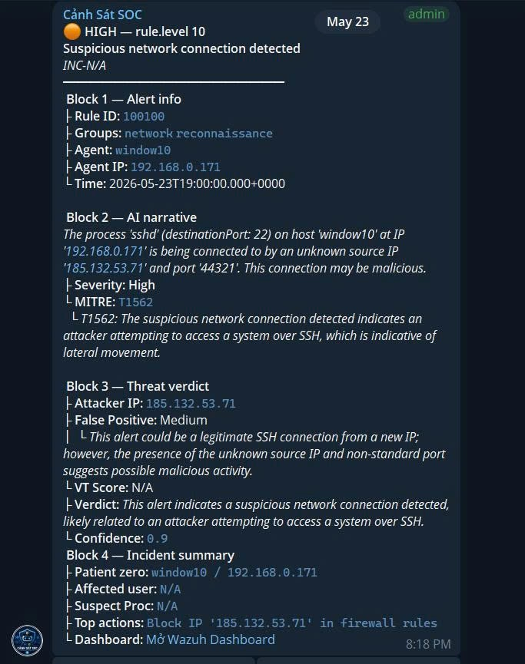
Lỗi gặp phải | Ban đầu LLM sinh ra câu trả lời quá dài (giải thích rườm rà tại sao lại đưa ra verdict).
Cách khắc phục lỗi | Cập nhật lại Prompt với system instruction sử dụng kỹ thuật "Role-prompting" và "Constraint": Yêu cầu giới hạn output dưới 30 từ, tuyệt đối không giải thích dài dòng.
Đánh giá task | Đạt 100% mục tiêu nghiệm thu. Rất thực dụng trong vận hành thực tế.
Bài học rút ra | Khi giao tiếp với LLM về Threat Intel, không nên đẩy toàn bộ JSON payload (tốn token và dễ gây ảo giác), cần parse ra các trường cần thiết trước khi đưa vào prompt.
Liên kết với task khác | Cung cấp thông tin bổ trợ (Verdict) gộp chung vào Incident Report (Tính năng 3).
Output bàn giao | Instruction Prompt TI, kết quả test 5/5 trên dataset của Nghĩa.
Hướng cải thiện | Có thể tích hợp thêm các nguồn OTX AlienVault hoặc trích xuất luôn họ mã độc (Malware Family) nếu có.

TASK 9-10: THIẾT KẾ SCHEMA 10 FIELDS REPORT VÀ CHỈNH PROMPT
Trường dữ liệu | Nội dung chi tiết
Tên task | Task 9: Thiết kế và chốt JSON schema 10 fields; lưu schema.json  Task 10: Viết Prompt generate_incident_report(); field thiếu → N/A không phải null
Người thực hiện | Khoa (Thống nhất schema cùng Trọng)
Thời gian thực hiện | 26/05
Mục tiêu task | Định hình cấu trúc báo cáo chuẩn (JSON Schema) nhằm thống nhất format. Xây dựng Prompt để LLM tự động generate ra báo cáo tuân thủ schema, đồng thời xử lý triệt để bài toán thiếu dữ liệu (missing fields) phải set thành N/A thay vì trả về null gây gãy luồng xử lý code.
Vị trí trong hệ thống | Tầng cuối cùng: Reporting / Dashboarding / Tích hợp SOAR.
Thuật ngữ liên quan | - JSON Schema: Bản thiết kế đặc tả cấu trúc của một object JSON (gồm những key nào, định dạng type ra sao).  - Parsing Error: Lỗi ở backend (Python/NodeJS) khi hàm json.loads gặp kiểu dữ liệu không mong muốn (ví dụ mong chuỗi nhưng nhận null).  - Structured Output: Kỹ thuật ép LLM trả về dữ liệu tuân thủ định dạng JSON.
Môi trường thực hiện | Trình soạn thảo schema, Python backend, LLM API cấu hình chế độ JSON mode.
Điều kiện đầu vào | Đầu vào là Narrative (từ Tính năng 1) và Verdict (từ Tính năng 2).
Các bước thực hiện | 1. Chốt 10 trường cần thiết cho một Incident.  2. Viết và lưu file schema.json.  3. Viết hàm generate_incident_report(), cấu hình prompt ép LLM tuân thủ schema.  4. Thêm rule cực ngặt vào prompt: "If a field's information is missing from the context, strictly assign the string value 'N/A'. DO NOT output null."  5. Chạy test các case cố tình giấu thông tin để kiểm tra hệ thống parse.
Cấu hình / file đã chỉnh | File schema.json, code hàm generate_incident_report().
Lệnh đã dùng | Chạy script test để kiểm tra tính hợp lệ của schema qua json.loads().
Kết quả đạt được | Schema được chốt cố định, backend parse mượt mà các report do LLM sinh ra, không gặp lỗi runtime do giá trị null.
Cách kiểm tra thành công | Tiêu chí nghiệm thu: Schema chốt xong và không đổi sau ngày 23/05. Test hệ thống ghi nhận 100% field đúng schema, không có giá trị null gây lỗi parse.
Ảnh minh chứng | Vẫn chưa hoàn thiện
Lỗi gặp phải | LLM đôi khi "tự sáng tạo" (hallucinate) thêm keys nằm ngoài 10 fields đã định, hoặc tự động đổi kiểu dữ liệu (ví dụ Severity từ String sang Integer).  Vẫn chưa xuất được file report đúng chuẩn format.
Cách khắc phục lỗi | Sử dụng tính năng Function Calling (nếu dùng OpenAI) hoặc cung cấp Few-shot examples (các ví dụ mẫu) trực tiếp trong prompt để đóng khung type mong muốn cho LLM.  Cải thiện prompt, và chỉnh sửa code(vẫn đang cải thiện).
Đánh giá task | Vẫn chưa hoàn thiện, cần tinh chỉnh và fix lại ở phase 2.
Bài học rút ra | Khi đưa LLM vào dây chuyền phần mềm (pipeline), việc kiểm soát cấu trúc dữ liệu đầu ra (Structured Output) quan trọng bằng hoặc hơn cả nội dung nó sinh ra. Parsing error là kẻ thù số 1 của tích hợp AI.
Liên kết với task khác | Gộp kết quả của các task 1, 2, 3 để cấu thành báo cáo tổng thể. Sẵn sàng tích hợp sang hệ thống ticket hoặc Telegram.
Output bàn giao | File schema.json, code Prompt generate_incident_report().
Hướng cải thiện | Xây dựng cơ chế Auto-retry: Nếu LLM trả về JSON bị vỡ cấu trúc (malformed JSON), code tự động bắt exception và gửi yêu cầu LLM sinh lại lần nữa.

